PATVIRTINTA:
LITGRID AB
generalinio direktoriaus
2021 m. gruodžio d.
įsakymu Nr.

LITGRID AB
PERDAVIMO TINKLO OPERATYVINIŲ IR TECHNINIŲ PAVADINIMŲ
SUDARYMO IR ŽYMĖJIMO TVARKOS APRAŠAS

Vilnius 2021

Turinys

I. BENDROJI DALIS 3
II. OPERATYVINĖS IR PRINCIPINĖS SCHEMOS 4
III. ĮRENGINIŲ OPERATYVINIAI IR TECHNINIAI PAVADINIMAI, JŲ SUDARYMO PRINCIPAI 7
Pastočių ir skirstyklų pagrindinių įrenginių operatyviniai pavadinimai 7
Savųjų reikmių įrenginių operatyviniai ir techniniai pavadinimai 12
Pastočių, skirstyklų, stočių, valdymo pultų ir jų patalpų pavadinimai 13
Šynų žymėjimas 13
6-35 kV įrenginių žymėjimas 15
Užrašai ant skydų, spintų ir juose esančių įrenginių 15
Užrašai ant suslėgtojo oro įrenginių 17
Oro ir kabelių linijų operatyviniai pavadinimai ir žymėjimas 17
IV. TELEKOMUNIKACIJŲ IR TSPĮ SPINTŲ, ĮRENGINIŲ, ŠVIESOLAIDINIŲ IR VARINIŲ KABELIŲ ŽYMĖJIMAS 19
Telekomunikacijų ir TSPĮ spintų žymėjimas 19
Telekomunikacijų, TSPĮ ir kitų spintose esančių įrenginių žymėjimas 20
Elektrinio maitinimo įrenginių žymėjimas 20
Magistralinių šviesolaidinių kabelių žymėjimas 20
Šviesolaidinių ir varinių jungiamųjų kabelių, maitinimo kabelių žymėjimas 22
Ryšių kanalizacijos šulinių, movų, šviesolaidžių kabelių įrengimo vietos žymėjimas 23
Baigiamosios nuostatos 24

BENDROJI DALIS

- Šios tvarkos aprašo tikslas – nustatyti, LITGRID AB nuosavybės teise priklausančių, perdavimo tinklo pagrindinių, pagalbinių ir technologinių įrenginių operatyvinių, techninių pavadinimų sudarymo, jų žymėjimo schemose ir žymėjimo įrengimo tvarką.
- Šis tvarkos aprašas skirtas LITGRID AB darbuotojams, atliekantiems perdavimo tinklo pagrindinių, pagalbinių ir technologinių įrenginių operatyvinį valdymą ir techninę priežiūrą, taip pat rangovinių organizacijų darbuotojams, atliekantiems naujų įrenginių projektavimą, montavimą ir esamų techninę priežiūrą bei remontą.
- Tvarkos aprašas parengtas vadovaujantis Lietuvos Respublikos energetikos ministro 2012 m. spalio 29 d. įsakymu Nr. 1-211 patvirtintomis „Elektrinių ir elektros tinklų eksploatavimo taisyklėmis“ ir Lietuvos Respublikos energetikos ministro 2015 m. vasario 20 d. įsakymu Nr. 1-54 patvirtintais „Dispečerinio elektros energetikos sistemos valdymo nuostatais“. Pasikeitus minėtiems teisės aktams, turi būti vadovaujamasi naujų teisės aktų nuostatomis.
- Rengiant rekonstruojamų ir naujai statomų perdavimo tinklo objektų techninius projektus, jų elektros įrenginiams suteikiami operatyviniai pavadinimai, vadovaujantis šiuo tvarkos aprašu. Suteikti operatyviniai pavadinimai turi būti suderinti su Sistemos valdymo centro įgaliotais darbuotojais.
- Operatyviniai pavadinimai schemose turi tiksliai atitikti operatyvinius pavadinimus, nurodytus ant elektros įrenginių objektuose.
- Operatyviniai ir techniniai pavadinimai ant įrenginių, spintų, relinės apsaugos ir automatikos panelių būtų aiškiai matomose vietose, kad operatyviniai, operatyviniai remonto darbuotojai išvengtų klaidingų operacijų.
- Operatyviniai ir techniniai žymėjimai valdymo sistemose turi atitikti operatyvinių schemų žymėjimus.
- Operatyviniai pavadinimai veikiančiuose įrenginiuose keičiami (vykdant remontą, statybos, rekonstrukcijos projektus) Perdavimo tinklo departamento direktoriaus nurodymu.
- Šiame tvarkos apraše vartojamos sąvokos:
Aukštos įtampos nuolatinės srovės keitiklis - elektros įrenginių visuma, skirta kintamą elektros srovę keisti į nuolatinę elektros srovę ir iš jos konvertuoti į nustatytų (pakeistų) parametrų kintamą elektros srovę.
Normalių sujungimų (operatyvinė) schema - elektros tinklo, pastotės, skirstyklos schema, kurioje atvaizduoti normalūs elektros tinklo įrenginių sujungimai (normalus darbo režimas).
Perdavimo tinklo objektai – tai pastotės, skirstyklos, oro ir kabelių linijos bei jų priklausiniai, sinchroniniai kompensatoriai, energijos kaupikliai ir aukštos įtampos nuolatinės srovės keitikliai.
Prijunginys – prie šynų prijungtas elektros įrenginys, turintis technologinio valdymo įtaisus.
Valdymo prijunginys – tai elektros įrenginys arba jų grupė, kurių pagalba galima operatyviai valdyti perdavimo sistemą bei jos parametrus. Valdymų prijunginių tipų pavyzdžiai pateikiami Priede Nr. 20.
Principinė schema – pastotės, skirstyklos ar linijų vienlinijinė schema, kurioje sutartiniais ženklais pažymėti elektros įrenginiai, jų operatyviniai pavadinimai bei įrenginių pagrindiniai techniniai parametrai.
Visos kitos sąvokos atitinka Lietuvos Respublikos teisės aktuose ir įmonės vidiniuose tvarkų aprašuose bei reglamentuose naudojamus apibrėžimus.

OPERATYVINĖS IR PRINCIPINĖS SCHEMOS

- Perdavimo tinklo operatyvinėms ir principinėms schemoms keliami tokie pagrindiniai reikalavimai:
  - pastotės (skirstyklos) įrenginių schemos komponuotė turi atitikti realų įrenginių komponavimą pastotėje (skirstykloje);
  - schemos elementams žymėti turi būti naudojami tik standartiniai žymėjimai, pateikti šios tvarkos aprašo Priede Nr. 1, principinėse schemose – Priede Nr. 2, o kiti, principinėse schemose naudojami žymėjimai, turi atitikti LST EN 60617 standartą „Schemų grafiniai simboliai“;
  - operatyvinėse schemoje turi būti pažymėti įrenginiai, operatyviniai įrenginių pavadinimai ir operatyviniam personalui reikalingi įrenginių parametrai (įtampa, srovė ir galia);
  - principinėse schemose turi būti pažymėti įrenginiai, operatyviniai įrenginių pavadinimai bei būtiniausi įrenginių techniniai parametrai (komutaciniams įrenginiams - įrenginio tipas, srovė, trumpo jungimo srovė, matavimo transformatoriams - įrenginio tipas, apvijų kiekis ir jų transformacijos koeficientai).
- Braižant operatyvines schemas, elektros įrenginiai atvaizduojami taip:
  - Autotransformatoriai, galios transformatoriai - spalvinami pagal įtampas:
  - 400 kV - mėlyna
  - 330 kV – žalia;
  - 300-320 kV (nuolatinės srovės pusėje) – mėlyna;
  - 110 kV – raudona;
  - 6-35 kV – juoda.
Prie jų rašoma nominalioji galia MVA.
  - Generatorius:
  - žalia spalva reiškia įjungtą darbinę padėtį;
  - raudona – išjungtą.
Prie jų rašoma nominalioji galia MVA.
  - Sinchroninis kompensatorius:
- žalia spalva reiškia įjungtą darbinę padėtį;
- raudona – išjungtą.
Prie jų rašoma reaktyvioji galia MVar.
  - AĮNS keitiklio elementai (tiristorius ir tranzistorius):
  - blokuotas – raudona su mėlynu kontūru;
  - deblokuotas – žalia su mėlynu kontūru.
  - Viršįtampių ribotuvas (iškroviklis): spalva pagal įtampas.
  - Ištraukiamasis vežimėlis (jungtis):
  - įjungtas – žalias;
  - išjungtas – raudonas.
  - Ištraukiamasis vežimėlis su elementais:
  - įstumtas – žalias;
  - ištrauktas – raudonas;
  - normalus nutraukimas - raudonas su mėlynu rėmeliu.
  - Įtampos transformatorius, pagal įtampas:
  - 400 kV – mėlynas;
  - 330 kV – žalias;
  - 300-320 kV (nuolatinė srovė) – mėlynas;
  - 110 kV – raudonas;
  - 6-35 kV – juodas.
  - Jungtuvas, skirtuvas, skyriklis:
  - įjungtas – žalias;
  - išjungtas – raudonas;
  - normalus nutraukimas - raudonas su mėlynu rėmeliu.
  - Jungtuvas kombinuotas su skyrikliu, braižomas apibrauktas punktyru, punktyro spalva atvaizduoja valdymo padėtį:
  - įjungtas – žalias;
  - išjungtas – raudonas;
  - normalus nutraukimas - raudona su mėlynų rėmeliu.
  - Jungtuvas su ištraukiamuoju vežimėliu vaizduojamas taip pat, kaip ir jungtuvas, tik papildomai pridedami du puslankiai. Jungtuvo su ištraukiamuoju vežimėliu visos padėtys analogiškos jungtuvui.
  - Oro ir kabelių linijos, jungtys žymimos pagal įtampas:
  - 400 kV – mėlyna;
  - 330 kV – žalia;
  - 300-320 kV (nuolatinės srovės) – mėlyna;
  - 110 kV – raudona;
  - 6-35 kV - juoda.
  - Oro ir kabelių linijų galuose atvaizduojamos rodyklės. Kabelinės linijos ar intarpai papildomai žymimi trikampiu ir brūkšneliu po juo.
  - Kilnojamasis įžemiklis:
  - uždėtas – raudonas;
  - nuimtas – pilkas.
Kilnojamieji įžemikliais atvaizduojami tik naujai rekonstruotose pastotėse (skirstyklose), kur yra įrengtos kilnojamųjų įžemiklių uždėjimo vietos.
  - Kompensavimo ritė – 6-20 kV spalvinama juoda spalva.
  - Kondensatorių baterija – spalvinama pagal įtampas:
  - 400 kV – mėlyna;
  - 330 kV – žalia;
  - 110 kV – raudona;
  - 6-35 kV – juoda.
  - Normalūs tinklo nutraukimai – komutavimo aparatų kontūras apvestas mėlyna spalva, vidus - raudonas.
  - Reaktoriai ir šuntiniai reaktoriai – spalvinami pagal įtampas:
  - 400 kV – mėlynas;
  - 330 kV – žalias;
  - 6-35 kV – juodas.
  - Sinchroninių kompensatorių įrenginiai – spalvinami pagal įtampas:
- 330 kV – žalias;
- 6-35 kV – juodas.
  - Energijos kaupikliai – spalvinami pagal įtampas:
- 330 kV – žalias;
- 110 kV – raudonas;
- 6-35 kV – juodas.
  - Aukštos įtampos nuolatinės srovės keitiklio įrenginiai:
- 400 kV – mėlynas;
- 330 kV – žalias;
- 300 - 320 kV (nuolatinės srovės) – mėlynas;
- 6-35 kV – juodas.
  - Saugiklis – spalva pagal įtampas.
  - Stacionarus įžemiklis, transformatoriaus neutralės įžemiklis, trumpiklis:
  - įjungtas – raudonas;
  - išjungtas – pilkas.
  - Srovės transformatorius – (vienas trims fazėms) spalvinamas pagal įtampas:
  - 400 kV – mėlynas;
  - 330 kV – žalias;
  - 300–320 kV (nuolatinės srovės) – mėlynas;
  - 110 kV – raudonas;
  - 6-35 kV – juodas.
  - Kombinuotas srovės ir įtampos transformatorius – spalvinamas pagal įtampas (žr. srovės ir įtampos transformatorių spalvinimą) ir apibrėžtas punktyru.
  - Šynos – žymimos pagal įtampų spalvas:
  - 400 kV – mėlyna;
  - 330 kV – žalia;
  - 300 kV (nuolatinės srovės) – mėlynas;
  - 110 kV – raudona;
  - 6-35 kV – juoda.

- Objektuose, kuriuose veikiantys elektros įrenginiai nuosavybės teise priklauso keletui subjektų, nuosavybės riba žymima punktyrine linija, skirtingose linijos pusėse nurodant savininko pavadinimą.
- Perdavimo tinklo pastočių, skirstyklų operatyvines schemas rengia ir jose būtinus pakeitimus atlieka Sistemos valdymo departamento Sistemos valdymo centro darbuotojai tik pagal patvirtintas principines schemas.
- Perdavimo tinklo principines schemas rengia ir jose būtinus pakeitimus atlieka Perdavimo tinklo departamento Infrastruktūros priežiūros centro darbuotojai.
- Kintamos ir nuolatinės srovės savųjų reikmių schemose šalia automatinių jungiklių ir kirtiklių turi būti parodyta normali jų padėtis, t. y. kokioje būsenoje automatinis jungiklis turi būti, t. y. ar įjungtas, ar išjungtas
- Kintamos ir nuolatinės srovės savųjų reikmių schemose po rekonstrukcijos ar naujų transformatorių pastočių (TP) turi būti pažymėti nueinančių kabelių numeris, skerspjūvis ir ilgis.
- Operatyvinių schemų pavyzdžiai pateikti Prieduose Nr. 3-11.
- Principinių schemų pavyzdžiai pateikti Prieduose Nr. 12-13.

ĮRENGINIŲ OPERATYVINIAI IR TECHNINIAI PAVADINIMAI, JŲ SUDARYMO PRINCIPAI

Pastočių ir skirstyklų pagrindinių įrenginių operatyviniai pavadinimai

- Pastočių ir skirstyklų įrenginių operatyviniams pavadinimams, esantiems ant arba prie įrenginių, keliami tokie pagrindiniai reikalavimai:
  - Aiškumas – užrašai turi būti parašyti aiškiai ir suprantamai;
  - Matomumas – gerai matomas iš operacijos atlikimo vietos (valdant iš vietos);
  - Priklausomumas – aiški jo priklausomybė, t. y. kad jis priklauso konkrečiam įrenginiui;
  - Išskirtinumas - kai netinkamai komutuojamas įrenginys gali sukelti avariją (reikia naudoti skirtingas spalvas);
  - Tikslumas – turi tiksliai atitikti operatyvinius pavadinimus, esančius operatyvinėje schemoje.
- Operatyvinis pavadinimas turi aiškiai atspindėti įrenginį, techninę paskirtį, vietą pastotės аr skirstyklos schemoje. Pavadinimas gali būti sudaromas ne daugiau kaip iš trijų dalių, atskirtų brūkšneliais, pvz., TS-100-1. Pirmoji dalis rodo įrenginį ir jo priklausomybę (techninę paskirtį), t. y. kuriam prijunginiui priklauso. Linijos jungtuvo ar skirtuvo pavadinimas rašomas visas; kitų aparatų – sutrumpintas, t. y. pavadinimo pirmoji raidė ir artimiausias priebalsis (prireikus ir du priebalsiai).
- Visi operatyviniai pavadinimai, žymėjimai, valdymo mygtukai, automatiniai jungikliai ir jų paskirtis turi būti užrašyti lietuvių kalba.
- Sudarant įrenginių operatyvinius pavadinimus naudojami sutrumpinimai:
ABK  AĮNS  AP | -  -  – | akumuliatorių baterijų kaupiklis;  aukštos įtampos nuolatinė srovė (angl. HVDC – high voltage direct current);  apeinamasis komutavimo įrenginys;
APS | – | apeinamasis tarpsekcijinis komutavimo įrenginys;
APŠ | – | apeinamasis tarpšyninis komutavimo įrenginys;
AT  BEKS  C | –  -  - | autotransformatorius;  baterijų energijos kaupimo sistema;  kondensatorius;
DG | – | dizelgeneratorius;
G | – | generatorius;
IŠK  ĮPR | –  - | iškroviklis;  pervadinis įvadas;
ĮT | – | įtampos transformatorius;
J | – | jungties (tiltelio schemoje) komutavimo įrenginys;
K | – | keitiklis;
KB  KJ  KL | –  -  – | kondensatorių baterija;  kogeneracinė elektrinė;  kabelių linija;
KR | – | kompensavimo ritė;
KRT | – | kompensavimo ritės transformatorius;
L | - | oro, kabelių linijos prijunginys;
N  OL | –  - | transformatoriaus (ritės) neutralė;  oro linija;
R | – | ryšių elementas (kondensatorius, užtvėriklio ritė, filtras);
RE | – | trumpojo jungimo srovių ribojimo reaktorius;
RIB | – | viršįtampių ribotuvas;
RT  SDK | –  - | reguliavimo transformatorius;  statinis dažnio keitiklis;
SE  SK  SKR  SKS  SKT | -  –  -  -  - | saulės elektrinė;  sinchroninis kompensatorius;  skirtuvas;  sinchroninio kompensatoriaus stotis;  sinchroninio kompensatoriaus transformatorius;
SMI | - | srovės matavimo įrenginys;
SRT | – | savųjų reikmių transformatorius;
ST | – | srovės transformatorius;
ST/ĮT | – | kombinuotas srovės ir įtampos transformatorius;
Š | – | šynos;
ŠRE | – | šuntinis reaktorius;
T | – | galios transformatorius;
TL | – | tiltelio (pastotės skirstyklos schemos tipas) komutavimo įrenginys;
TRP  TSPĮ | –  - | trumpiklis;  teleinformacijos surinkimo ir perdavimo įrenginys.
TS | – | tarpsekcijinis komutavimo įrenginys;
TŠ  VE  VSE | –  -  - | tarpšyninis komutavimo įrenginys (jungtuvas, skirtuvas, skyriklis, įžemiklis);  vėjo elektrinė;  vėjo ir saulės elektrinė;
VŠR | – | valdomas šuntinis reaktorius;
Z  MOV | -  - | aukštų dažnių slopintuvas;  kabelių mova.
- Jungtuvo, srovės ir įtampos transformatorių, iškroviklių ir ribotuvų, aukšto dažnio ryšių elementų operatyvinis pavadinimas susideda iš dviejų dalių, atskirtų brūkšneliu.
- Pavadinimo pirmoji dalis (iki brūkšnelio), naudojant operatyvinių schemų sutrumpinimą, žymi įrenginį. Antroji dalis nurodo įrenginio vardinę darbo įtampą ir jo numerį. 330 kV įtampai pažymėti naudojamas skaičius 300, 400 kV įtampai - 400, 110 kV įtampai – 100, 10 kV įtampai – 10.
- 10 kV įrenginiuose (be linijos pavadinimo priimto pagal vietovę ar vartotoją) užrašomi ir linijų numeriai. Narvelio operatyvinis pavadinimas uždarojoje skirstykloje atitinka jungtuvo operatyvinį pavadinimą.
- Narveliuose, kuriuose nėra jungtuvų, pvz., įtampos ar savųjų reikmių transformatorių prijunginiuose, pavadinimas atitinka jame esančio įrenginio pavadinimą.
- Skyriklių operatyviniams pavadinimams žymėti įvedama trečioji dalis. Skaičiai „1, 2, 3“ ir t. t. naudojami atitinkamų šynų sistemų (sekcijų) šynų skyrikliams, o „0“ – linijiniams skyrikliams žymėti.
- Stacionariesiems įžemikliams žymėti prie operatyvinio pavadinimo trečiosios dalies pridedama dar mažoji raidė „ž“. Jeigu tarp įžemiklio ir galios transformatoriaus (šynų, linijos ir t. t.) nėra kitų komutavimo aparatų, tai tas įžemiklis skirtas tik transformatoriaus įžeminimui (atitinkamai gali būti skirtas ir kitokiam įrenginiui) ir trečiojoje operatyvinio pavadinimo dalyje rašoma tik mažoji raidė „ž“ (be skaičiaus).
- Šalia įrenginio pavadinimo sutrumpinimo rašomas įrenginio numeris, pvz., AT-1.
- Sudarant naujas schemas prijunginio pavadinimuose nėra naudojami trumpiniai SE, VE, VSE.
- Pateikiami tokie pagrindinių įrenginių operatyvinių pavadinimų pavyzdžiai:
K1-301 | - | 330 kV įtampos jungtuvas daugiakampio schemoje prijungtas prie pirmosios šynų sistemos ir keitiklio įvado šynos;
T-401/L-402 | - | 400 kV įtampos jungtuvas pusantrinėje schemoje prijungtas prie 400 kV OL ir 400 kV transformatoriaus;
L-402 | - | 400 kV įtampos jungtuvas pusantrinėje schemoje prijungtas prie antrosios šynų sekcijos ir 400 kV linijos;
L1-453 | – | 330 kV įtampos jungtuvas daugiakampio schemoje prijungtas prie pirmųjų šynų sistemos ir 453 linijos;
L2-332 | – | 330 kV įtampos jungtuvas daugiakampio schemoje prijungtas prie antrųjų šynų sistemos ir 332 linijos;
L-531.326 | – | 330 kV įtampos jungtuvas daugiakampio schemoje prijungtas prie 531 ir 326 linijų;
L1-368/AT-301 | - | 330 kV įtampos jungtuvas pusantrinėje schemoje prijungtas prie linijos 368 ir AT-1;
L-Klaipėda.Marios 1 | - | 110 kV įtampos jungtuvas 110 kV linijos Klaipėda-Marios 1 atšakos prijunginyje;
L-Trakai | – | 110 kV įtampos jungtuvas „Trakų“ linijos prijunginyje;
AT-101 | – | 110 kV įtampos jungtuvas pirmojo autotransformatoriaus prijunginyje;
AT-11 | – | pirmojo autotransformatoriaus 10 kV jungtuvas;
TS-10.34 | – | 10 kV įtampos šynų jungtuvas tarp III ir IV šynų sekcijų;
ŠRE-11 | – | pirmojo autotransformatoriaus 10 kV įtampos šuntinio reaktoriaus jungtuvas;
ŠRE-Elk1 | - | linijos Elk1 šuntinio reaktoriaus jungtuvas;
ŠRE-1 | - | šuntinis reaktorius prijungtas prie pirmosios šynų sistemos;
ST-305 | – | srovės transformatorius 330 kV įtampos 305 linijoje;
1ST-308 | – | pirmasis srovės transformatorius 330 kV įtampos 308 linijoje;
2ST-308 | – | antrasis srovės transformatorius 330 kV įtampos 308 linijoje;
ST2-332 | – | 330 kV srovės transformatorius daugiakampio schemoje L2-332 prijunginyje;
ĮT-325 | – | 330 kV įtampos transformatorius 325 linijoje;
ST/ĮT-101 | - | kombinuotas srovės ir įtampos transformatorius galios transformatoriaus T-1 prijunginyje;
ST/ĮT-Klaipėda.Marios 1 | - | kombinuotas srovės ir įtampos transformatorius 110 kV linijos Klaipėda-Marios 1 atšakos prijunginyje;
RIB-AT302 | – | 330 kV įtampos viršįtampių ribotuvas antrojo autotransformatoriaus pusėje;
RIB-Klaipėda.Marios 1 | - | 110 kV įtampos viršįtampių ribotuvas 110 kV linijos Klaipėda-Marios 1 atšakos prijunginyje;
RIB-308 | – | 330 kV įtampos viršįtampių ribotuvas 308 linijos pusėje;
R-316B | – | 330 kV įtampos ryšių prijunginio elementai 316 linijos „B“ fazėje;
R-455C2 | – | 330 kV įtampos antrojo ryšių prijunginio komplekso elementai (kai yra skeltos fazės) 455 linijos „C“ fazėje;
R-Šeduva A | – | aukšto dažnio ryšių prijunginio elementai „Šeduvos“ linijos „A“ fazėje;
Z1-VP | - | aukštų dažnių slopintuvas aukštos įtampos nuolatinės srovės keitiklyje prijungtas prie teigiamo poliaus;
Z1-NP | - | aukštų dažnių slopintuvas aukštos įtampos nuolatinės srovės keitiklyje prijungtas prie neigiamo poliaus;
SMI-VN-11  ST-Pabalvė | -  - | srovės matavimo įrenginys aukštos įtampos nuolatinės srovės keitiklyje prijungtas prie pirmo poliaus;  srovės transformatorius 110 kV linijoje žymimas, pagal linijos pavadinimą. Tais atvejais kada linija jungia VE ar SE pvz. „Pabalvės VE“, srovės transformatoriaus pavadinimas yra be VE ar SE simbolių;
ST-T102 | – | 110 kV įtampos srovės transformatorius transformatoriaus T-2 pusėje;
ST-AP100 | – | 110 kV įtampos srovės transformatorius apeinamojo jungtuvo prijunginyje;
1ST-TŠ100 | – | pirmasis srovės transformatorius 110 kV įtampos tarpšyninio jungtuvo prijunginyje;
Š1-110 | – | 110 kV įtampos pirmoji šynų sistema;
Š2-330 | – | 330 kV įtampos antroji šynų sistema;
Š-455  Š-AT101 | –  - | 330 kV įtampos linijos šynos;  šynos tarp įvadinių jungtuvų ir AT;
RIB-102 | – | 110 kV ribotuvų komplektas prijungtas prie antrų šynų sekcijos;
RIB2-102 | - | antrasis 110 kV ribotuvų komplektas prijungtas prie antrų šynų sekcijos;
RIB-T101 | – | 110 kV įtampos ribotuvai T-1 transformatoriaus pusėje;
RIB-11 | – | 10 kV įtampos ribotuvai pirmojoje šynų sistemoje arba sekcijoje;
RIB-T12 | – | 10 kV įtampos ribotuvai T-2 transformatoriaus pusėje;
K-301-1 | - | 330 kV įtampos keitiklio jungtuvo skyriklis daugiakampio schemoje į pirmų šynų pusę;
K-301-0 | - | 330 kV įtampos skyriklis į AĮNS keitiklio pusę
L-325-0 | – | 330 kV įtampos 325 linijos skyriklis keturkampio schemoje, linijos pusėje;
L-Kl.Mr1-0 | - | 110 kV įtampos 110kV linijos Klaipėda-Marios 1 atšakos prijunginio skyriklis į linijos pusę;
L-Jš-0 | - | 110 kV įtampos skyriklis į „Jašiūnai“ linijos pusę;
L-KN-0 | - | 110 kV įtampos skyriklis į „Kudirkos Naumiestis“ linijos pusę (TP kurios pavadinimas sudarytas iš dviejų žodžių);
AT-301-0 | – | 330 kV įtampos pirmojo autotransformatoriaus skyriklis keturkampio schemoje
L2-325-0 | – | 330 kV įtampos L2-325 jungtuvo skyriklis daugiakampio schemoje į linijos pusę;
L1-453-1C | – | 330 kV įtampos L1-453 jungtuvo „A“ fazės skyriklis daugiakampio schemoje į pirmų šynų (kiekviena fazė turi savo pavarą);
L1-453-1B | – | 330 kV įtampos L1-453 jungtuvo „B“ fazės skyriklis daugiakampio schemoje į pirmų šynų pusę (kiekviena fazė turi savo pavarą);
L1-453-1C | – | 330 kV įtampos L1-453 jungtuvo „C“ fazės skyriklis daugiakampio  schemoje į pirmų šynų pusę (kiekviena fazė turi savo pavarą);
T-102-2 | – | T-2 galios transformatoriaus 110 kV įtampos antrosios šynų sistemos skyriklis;
J-100-2 | – | 110 kV įtampos jungties antrasis skyriklis;
ĮT-103-ž | – | 110 kV įtampos trečios šynų sekcijos įtampos transformatoriaus įžemiklis;
SRT-11-ž | – | 10 kV įtampos savųjų reikmių SRT-1 transformatoriaus linijos skyriklio įžemiklis į SRT-1 pusę.

- Pagrindinių įrenginių operatyvinių pavadinimų žymėjimo lentelių, jų įrengimo vieta bei šrifto aukštis pateiktas Priede Nr. 14.
- Galios ir reguliavimo transformatorių pavadinimo raidžių aukštis turi būti 250 mm, savųjų reikmių ir kompensavimo ričių transformatorių, šuntinių reaktorių ir kompensavimo ričių – 50 mm.
- Transformatoriai, kurie pastatyti uždarose kamerose, išskyrus tuos, kurie pastatyti komplektinių skirstyklų narveliuose, dispečerinis pavadinimas rašomas (kabinamas) ant kameros durų iš lauko pusės ir kameros viduje ant sienos arba ant paties transformatoriaus tokioje vietoje ir tokiame aukštyje, kad gerai būtų matomas stovint tarpduryje.
- 330 kV autotransformatorių aušinimo blokų, ventiliatorių ir cirkuliacinių siurblių numeriai rašomi 35 mm aukščio raidėmis prie ventiliatorių tvirtinimo lentynų, bakų korpusų arba ant lentelių, kurios tvirtinamos ant radiatorių.
- Ant apšvietimo, žaibosaugos, ryšio bokštų turi būti jų paskirtį nurodantis pavadinimas 50 mm aukščio raidėmis. Kai yra keletas vienodos techninės paskirties bokštų, prie pavadinimo dar rašomas eilės numeris. Pvz. Apšvietimo bokštas Nr. 1, Apšvietimo bokštas Nr. 2, Žaibosaugos bokštas Nr. 1 ir pan.

Savųjų reikmių įrenginių operatyviniai ir techniniai pavadinimai

- Sudarant operatyvinius pavadinimus iki 1000 V elektros įrenginiams, aparatai, komutuojantys apkrovų ir trumpųjų jungimų sroves (automatiniai jungikliai, magnetiniai paleidikliai), prilyginami jungtuvams, o kirtikliai – skyrikliams. Pavadinimas, kaip ir aukštosios įtampos įrenginių, gali susidėti ne daugiau kaip iš trijų dalių, atskirtų brūkšneliais.
- Siekiant nurodyti aparato techninę paskirtį ir jo vietą schemoje, operatyviniuose pavadinimuose naudojami sutrumpinimai:
QS  SF | –  - | blokas kirtiklis–saugiklis (ištraukiamasis saugiklis);  automatinis jungiklis;
QA | – | blokas kirtiklis–automatas (ištraukiamasis automatas).
- Jeigu schemoje yra saugiklių, tai nurodoma tik saugiklių vardinė srovė.
- Operatyvinio pavadinimo pirmoji dalis rodo aparatą, jo techninę paskirtį ir numerį (tuo atveju jei analogiškų įrenginių yra daugiau negu vienas), antroji – įrenginio darbinę įtampą ir jo fiksaciją. Numeris rašomas greta skaičiaus, nurodančio aparato fiksaciją, pvz., 041 (04 reiškia aparato įtampą 400 V, o „1“ aparato fiksaciją prie pirmų šynų sekcijos). Trečioji dalis naudojama nurodyti kirtiklio fiksaciją.
- Yra galimi tokie savųjų reikmių schemų operatyviniai pavadinimai:
SF-041 | – | pirmojo savųjų reikmių įvado įvadinis automatinis išjungiklis (kontaktorius, magnetinis paleidiklis) fiksuotas prie pirmų šynų;
SF2-042 | - | antrojo (sekančio) savųjų reikmių įvado antrasis įvadinis automatinis išjungiklis (kontaktorius, magnetinis paleidiklis) fiksuotas prie antrų šynų;
SF-043 | – | tarpsekcinis 0,4 kV įtampos automatinis jungiklis (kontaktorius, magnetinis paleidiklis) fiksuotas tarp pirmų ir antrų šynų (naudojamas esant dvejoms šynų sekcijoms). Naudojamas tik senose schemose, naujai rengiamuose schemose nenaudoti;
SF-0423 |  | tarpsekcinis 0,4 kV įtampos automatinis jungiklis (kontaktorius, magnetinis paleidiklis) fiksuotas tarp antrų ir trečių šynų (naudojamas esant 3 ir daugiau 0,4 kV šynų sekcijoms);
QS-043 |  | tarpsekcinis 0,4 kV įtampos blokas kirtiklis – saugiklis (ištraukiamas saugiklis);
SRT-041-0 | – | pirmojo savųjų reikmių SRT-1 transformatoriaus 0,4 kV kirtiklis transformatoriaus pusėje;
G-041 | - | savųjų reikmių generatoriaus įvado įvadinis automatinis jungiklis (kontaktorius, magnetinis paleidiklis) fiksuotas prie pirmų šynų.
1SF01 | - | KSS I-ųjų šynų automatinis jungiklis, kur pirmas simbolis nurodo prie kurių šynų prijungtas, o ketvirtas simbolis nurodo automatinio jungiklio eiliškumą;
2SF01 | - | KSS II-ųjų šynų automatinis jungiklis, kur pirmas simbolis nurodo prie kurių šynų prijungtas, o ketvirtas simbolis nurodo automatinio jungiklio eiliškumą;
SF101 | - | NSS I-ųjų šynų automatinis jungiklis, kur trečias simbolis nurodo prie kurių šynų prijungtas, o penktas simbolis nurodo automatinio jungiklio eiliškumą;
SF201 | - | NSS II-ųjų šynoų automatinis jungiklis, kur trečias simbolis nurodo prie kurių šynų prijungtas, o penktas simbolis nurodo automatinio jungiklio eiliškumą.
- Esant dvejoms 0,4 kV savųjų reikmių šynų sekcijoms komutacinių aparatų operatyvinių pavadinimų pavyzdys pateiktas Priedo Nr. 15 1 pav.
- Esant trims ar daugiau 0,4 kV savųjų reikmių šynų sekcijoms komutacinių aparatų operatyvinių pavadinimų pavyzdys pateiktas Priedo Nr. 15 2 pav.

Pastočių, skirstyklų, stočių, valdymo pultų ir jų patalpų pavadinimai

- Ties pagrindiniu įvažiavimu į pastotę, ant vartų, turi būti užrašytas objekto pavadinimas. Pavadinimas rašomas kilmininko linksniu pridedant žodį pvz.: VILNIAUS pastotė, TELŠIŲ sinchroninių kompensatorių stotis ir t. t. Jeigu perdavimo tinklo 110 kV įtampos skirstykla turi atskirą įvažiavimą (įėjimą), tai prie jo, ant vartų turi būti nurodytas pastotės pavadinimas kartu su papildomu užrašu pvz.: „110 kV skirstykla“.
- Pagal pastotės ar skirstyklos dydį, pavadinimas rašomas ant lentelės 50, 100 arba 140 mm aukščio raidėmis. Žodis „pastotė“ rašomas perpus mažesnio aukščio raidėmis negu pastotės pavadinimas.
- Ant patalpų durų, 1,7-1,8 m aukštyje, turi būti jų paskirties užrašas. Šis užrašas turi būti parašytas vardininko linksniu (sutrumpinimai negalimi).
- Patalpų paskirties užrašo raidžių aukštis – 35 mm. Užrašas gali būti rašomas ant pritvirtintos lentelės arba tiesiog ant patalpos durų.
- Ant visų įėjimo durų ar vartų į skirstyklą (uždarąją arba atvirąją) turi būti užrašas (Priedas Nr. 16), nurodantis skirstyklos pagrindinių įrenginių įtampą, pvz.: 400 kV; 330 kV; 110 kV; 10 kV; 0,4 kV ir t. t. Atvirųjų skirstyklų užrašo raidžių aukštis turi būti 50 arba 100 mm, o uždarųjų skirstyklų – 35 mm.

Šynų žymėjimas

- Šynų sistemų ar sekcijų operatyviniai pavadinimai užrašomi tik tuo atveju, jeigu vienoje tos pačios įtampos skirstykloje yra daugiau nei viena šynų sistema ar sekcija.
- Atvirojoje skirstykloje šynos turi būti pažymėtos ne tik operatyviniu pavadinimu, bet ir fazių žymėjimu. Galimi du būdai, žymint šynų fazes raidėmis (A, B ir C) arba žyminti fazes spalvomis (geltona, žalia, raudona).
- Atvirojoje skirstykloje operatyviniai pavadinimai turi būti kiekvienos 110–400 kV šynų sistemos ar sekcijos galuose iš abiejų pusių. Jei dėl ilgų šynų nematomas operatyvinis pavadinimas šynų gale, tada pavadinimas turi būti įrengiamas ir per šynų vidurį. Lentelės turi būti sukabintos taip, kad iš abiejų pusių būtų matomas šynų pavadinimas, rašomas 100 mm aukščio raidėmis. Šynų spalvinis žymėjimas turi būti ne rečiau kaip ant kas antros laikančios konstrukcijos.
- Ant įrenginių laikančių konstrukcijų spalvinis žymėjimas įrengiamas taip, kad iš bet kurios pastotės vietos aiškiai matytųsi fazių seka.
- Šynų žymėjimo pavyzdys pateiktas Priede Nr. 17-1.

6-35 kV įrenginių žymėjimas

- 6-35 kV skirstyklų šynų pavadinimai rašomi ant rodyklės formos lentelių 50 mm aukščio raidėmis. Užrašai kabinami ant pirmų narvelių, skaičiuojant nuo sekcinio narvelio. Rodyklės kryptis turi būti link kitų tos sekcijos narvelių.
- Ant 6-35 kV narvelio rašomas narvelio eilės numeris, prijunginio pavadinimas, komutavimo aparato techninės paskirties pavadinimo pirmosios raidės, pvz.: ŠS, LS, LŽ, SJ ir kt., taip pat komutavimo aparatų padėties užrašai: „Išj.“ ir „Įj.“.
- Ant dvipusio eksploatavimo narvelių abiejose pusėse ir ant ištraukiamųjų vežimėlių rašomas narvelio numeris ir prijunginio pavadinimas 50 mm aukščio raidėmis.
- 6-35 kV narveliai numeruojami eilės tvarka iš kairės į dešinę neporiniais skaičiais vienoje pusėje ir poriniais skaičiais kitoje, kai narveliai sumontuoti dviem eilėmis.
- 6-35 kV prijunginiui pavadinimas parenkamas pirmosios tranzitinės transformatorinės pavadinimas kabelių tinkluose, pvz., L-TR125, arba prijungtos oro linijos pavadinimas, pvz.: L-100, L-500.
- Ant 6-35 kV narvelių rašomų prijunginių pavadinimų raidžių aukštis 50 mm, komutavimo aparatų techninės paskirties pavadinimų – 35-50 mm, užrašų „Išj.“ ir „Įj.“ – 25-35 mm, narvelių ir skydų numerių – 35 mm, užrašų ant sienų – 70-100 mm.

Užrašai ant skydų, spintų ir juose esančių įrenginių

- Relinės apsaugos ir automatikos, valdymo ir ryšių, kintamos srovės savųjų reikmių skydų (KSSRS) ir nuolatinės srovės savųjų reikmių skydų (NSSRS), kurie prižiūrimi iš abiejų pusių, techninės paskirties pavadinimai užrašomi ant priekinės ir galinės skydo dalių 20–50 mm aukščio raidėmis.
- Spintos (skydelio, rinklės) techninės paskirties pavadinimas rašomas ant priekinių durų 20–35 mm aukščio raidėmis.
- Visi valdymo skydinėje esantys relinės apsaugos ir automatikos, valdymo, savųjų reikmių ir nuolatinės srovės skydai (spintos) sunumeruojami ir jiems suteikiami atitinkami operatyviniai prijunginių arba techninės paskirties pavadinimai. Techninės paskirties pavadinimas nurodo liniją, transformatorių (autotransformatorių), šynas ir pan. Kai skydas (spinta) skirtas keliems prijunginiams, ant jo užrašomi šių prijunginių pavadinimai.
- Visų lauko spintų (skydelių, rinklių) viduje, tam numatytoje vietoje turi būti įdėta sumontuotų įrenginių laminuota vienlinijinė schema su atžyma „Taip pastatyta“.
- Prie kirtiklių, automatų, signalinių relių, tarpių ir kitų perjungimo įtaisų priekinėje skydo, kuriame jie sumontuoti, pusėje (arba pusėje, kurioje yra šių įtaisų valdymo elementai) užrašomi aparatų žymenys, atitinkantys žymėjimą schemose, ir visas arba sutrumpintas relinės apsaugos ir automatikos įrenginių pavadinimas.
- Prie valdymo raktų, mygtukų ir kitų aparatų, skirtų operatyviniam valdymui, užrašomi operatyviniai arba techninės paskirties pavadinimai ir raudonu tašku pažymima normali aparato padėtis.
- Avarinio apšvietimo jungiklio korpusas dažomas raudona spalva arba virš jo turi būti uždažyta 10 mm pločio ir 30 mm ilgio raudona juosta (arba užklijuotas nurodyto dydžio lipdukas).
- Spintoms (skydeliams, rinklėms), nepriklausančioms valdymo skydinei, taip pat suteikiami techninės paskirties pavadinimai. Pavadinimą lemia įrenginio, kuriam spinta skirta, pavadinimas ir spintoje sumontuotų įrenginių ar grandinių techninė paskirtis.
- Prie spintų, kuriose yra tik automatikos ir valdymo grandinės, techninės paskirties pavadinimo pridedamas žodis „Gnybtynas“, pvz.: T-1 gnybtynas; ĮT-101 gnybtynas ir pan.
- Ant spintos, kurioje yra jungtuvo, automatikos ir valdymo aparatūra bei grandinės, o kai kada ir kitos paskirties grandinės, 20-35 mm aukščio raidėmis rašomas prijunginio pavadinimas pridedant techninės paskirties pavadinimą, pvz.: L-Kazlų Rūda automatika; T-1 apsaugos ir kt.
- Ant greta automatikos ir valdymo spintos esančių skydų, skirtų jungtuvams šildyti ir įjungimo elektromagnetų grandinėms maitinti, užrašomas tik įtampos ženklas ir jos dydis, pvz.: ∿380 V; ⎓220 V.
- Kai yra keletas vienodos techninės paskirties spintų (suvirinimo skydelių, siurblių ir ventiliatorių maitinimo rinklių ir kt.), prie pavadinimo dar rašomas eilės numeris, pvz.: Suvirinimas 2; KSSRS 1; NSSRS 2; Teritorijos apšvietimas 3; AT-1 aušinimo 1-2 blokų valdymas ir t. t.
- Spintos pavadinimas turi būti trumpas, nusakantis jos techninę paskirtį.
- 110 kV, 330 kV ir 400 kV pagrindiniuose elektros įrenginiuose įrengtų elektros apskaitų spintų techninės paskirties pavadinimų (komercinės apskaitos ar kontrolinės (techninės) apskaitos) santrumpos rašomos ant priekinių durų 50-75 mm aukščio raidėmis. Kai yra keletas vienodos techninės paskirties elektros apskaitų spintų, prie pavadinimų santrumpų dar rašomas eilės numeris. Pvz. KAS, KAS 1, TAS, TAS 1, TAS 2 ir pan. Kai elektros apskaitų spinta yra riboto naudojimo (komercinių apskaitų spinta su skirstomųjų tinklų ar kito kliento savųjų reikmių elektros įrenginių komercinėmis apskaitomis, kintamos srovės savųjų reikmių kontrolinės (techninės) apskaitos spinta ir pan.) prieš spintų techninės paskirties pavadinimų santrumpas turi būti užrašomi paskirties sutrumpinti pavadinimai, pvz. ST SR KAS, SR TAS, SR TAS 1 ir pan.
- Kai yra keletas vienodos techninės paskirties mechanizmų ar agregatų, ant jų užrašomas eilės numeris.
- Pastotės savų reikmių galios ir kontrolinių kabelių galuose (toliau kabelių), jų posūkiuose kabelinėse trasose, taip pat ir esančių trasoje prie perėjimų per sienas, pertvaras, vamzdžius ir perdengimus iš abiejų pusių, turi būti pritvirtintos specialios etiketės žymės (markiruotės), kur ant kurių turi būti užrašytas kabelio tipas, pavadinimas (pagal darbo projekto principines schemas ir kabelinį žurnalą), markė ir ilgis. Kabeliai žymimi ta pačia tvarka ir tokiais pat simboliais, naudotais projektavimo dokumentacijoje.
- Užrašai ant galios ir kontrolinių kabelių žymių (nenaudojant priklijuojamų lipdukų, popieriaus) atspausdinami ant plastikinės arba nerūdijančio plieno kortelės, naudojant šilkografiją ar išgraviruojami, turi būti atsparios mechaniniam dėvėjimuisi ir aplinkos poveikiui. Spausdinto šrifto dydis žymėje turi būti ne mažesnis nei 3 mm.
- Ant vidinio montažo laido žymės turi būti nurodyta abiejų galų, kuriuose jungiamas laidas, gnybtų rinklės ir gnybto prie kurio prijungiama numeriai, grandinės pavadinimas (pagal darbo projekto principines schemas).
- Ant kabelių laidininkų žymių turi būti nurodyta kabelio pavadinimas (pagal darbo projekto principines schemas ir kabelinį žurnalą), gnybtų rinklės ir gnybto prie kurio prijungiama numeriai.
- Užrašai ant kabelių laidininkų ir vidinio montažo laidų (vidaus spintose, lauko tarpinių gnybtų spintose, KSSRS, NSSRS ir t. t.) žymių atspausdinami naudojant šilkografiją ar išgraviruojami ant plastikinės kortelės, kuri turi būti atspari mechaniniams dėvėjimuisi ir aplinkos poveikiui.
- Kabelių laidininkų ir vidinio montažo laidų žymės turi būti su galimybe jas keisti neatjungus laidų.
- Be projekto pakloti kabeliai žymimi tos pastotės ankstesnėje techninėje dokumentacijoje priimta tvarka ir tokiais pat simboliais.
- Signalinių relių, terpių ir kitų perjungimo įtaisų, taip pat valdymo raktų, mygtukų, kirtiklių, automatų ir kitų aparatų techninės paskirties pavadinimai užrašomi 3-10 mm aukščio spausdintinio šrifto raidėmis.
- Savųjų reikmių skyduose, ant 0,4 kV saugiklių tvirtinimo konstrukcijų, užrašoma saugiklių tirptukų srovė.
- Visų transformatorių pastočių valdymo pultuose, aiškiai matomoje vietoje turi būti pakabintos šios laminuotos schemos:
  - pastotės operatyvinė schema su atitinkamų LITGIRD AB darbuotojų parašais;
  - pastotės KSSRS vienlinijinė schema su žyma „Taip pastatyta“ arba su įgaliotų LITGIRD AB darbuotojų parašais;
  - pastotės NSSRS vienlinijinė schema su žyma „Taip pastatyta“ arba su įgaliotų LITGIRD AB darbuotojų parašais.

Užrašai ant suslėgtojo oro įrenginių

- Kiekvienas kompresorių agregatas turi savo atskirą numerį. Numeris užrašomas ant pagrindinio variklio korpuso 50 mm aukščio raidėmis.
- Oro rinktuvai, ventiliai, sklendės, reduktoriai, pralaidos ir kiti panašūs įrenginiai, jei jų yra daugiau negu vienas, taip pat žymimi numeriais.
- Ventilių, sklendžių, reduktorių ir pralaidų numeriai rašomi ant lentelių 35 mm aukščio raidėmis. Lentelės tvirtinamos ant korpusų arba šalia jų. Tuo atveju, kai ventilis ar sklendė yra kabelių kanale, šalia jų, 0,5 m aukštyje, pakabinamas antrasis užrašas.
- Sklendžių ir ventiliatorių turi būti pažymėta jų normali padėtis. Tam tikslui ant ventilio korpuso dažais brėžiamas vamzdžiui vertikalus („Uždaryta“) arba horizontalus („Atidaryta“) brūkšnys.
- Ant agregatų spintų ir juose sumontuotų įrenginių bei prietaisų užrašoma tokiu pat būdu, kaip ir ant savųjų reikmių, relinės apsaugos ir automatikos spintų.

Oro ir kabelių linijų operatyviniai pavadinimai ir žymėjimas

- OL turi turėti numerį arba pavadinimą iš didžiųjų raidžių objektuose pagal dviejų artimiausių pastočių, kuriose ši linija turi savo komutacinius aparatus, pavadinimus. Pirmas pavadinimas rašomas tos pastotės, iš kurios maitinami vartotojai, pvz., OL KLAIPĖDA–PRIEKULĖ. Transformatorių pastotėje ant išeinančių OL turi būti užrašomas pilnas OL pavadinimas. OL trasoje vietoje pilno pavadinimo gali būti rašomas OL sutartinis žymuo, kuris sudaromas iš pastočių pavadinimo pirmųjų raidžių ir pirmųjų priebalsių, pvz., KL–PR. Jei maitinimo pusės nustatyti neįmanoma, tai pavadinimą nustato liniją eksploatuojanti organizacija, o jei liniją eksploatuoja kelios organizacijos – tai pavadinimas nustatomas susitarus tarpusavyje.
- Linijos atšaka, kuri neilgesnė už 4 tarpatramius, nepavadinama ir priskiriama prie pagrindinės OL, o jei atšaka ilgesnė už 4 tarpatramius, ji pavadinama pvz., ATŠ. IGNALINA (sutrumpintai ATŠ. IG.).
- Dvigrandės linijos atskiros grandys pavadinamos pagal tuos pačius principus, kaip viengrandės linijos.
- OL atramos numeruojamos eilės tvarka nuo 1 ir toliau. Linijos numeravimas pradedamas nuo pastotės, iš kurios maitinami vartotojai. Jei naujai pastatyta linija uždaro žiedą, atramų numeravimas gali būti pradėtas iš vieno ar kito galo.
- OL, kurias eksploatuoja kelios organizacijos, numeravimas turi būti vienodas (numeravimo pradžia nustatoma susitarus tarpusavyje). Rekomenduojama ant ribinės OL atramos, išorinėje jos pusėje žemiau atramos numerio, pažymėti skirtingų OL eksploatuojančių organizacijų zonas, pvz., PTRR↔PTPR.
- Jeigu OL yra atšaka, kuri neilgesnė už 4 tarpatramius, tai jos atramos numeruojamos trupmeniniu ženklu, kur skaitiklyje rašomas atsišakojimo atramos numeris, o vardiklyje – atšakos atramos eilės numeris, skaitant nuo pagrindinės linijos atsišakojimo atramos, pvz.: 30/1; 30/2; 30/3; 30/4. Jeigu atšaka ilgesnė už 4 tarpatramius, ji pavadinama ir jos atramos numeruojamos kaip atskiros linijos atramos. Jeigu linijoje sumontuojama papildoma atrama, jai suteikiamas prieš ją einančios atramos numeris su raide „A”.
- Rekonstruojant liniją, kai keičiasi atramų skaičius, numeravimas atliekamas kaip naujai statomai linijai.
- Rašant atramų numerius ir užrašus šrifto aukštis turi būti: užrašoma metalinėje lentelėje graviravimo, emaliavimo ar raidžių įspaudimo būdu metalinėse atramose raidžių aukštis turi būti 80 mm, o gelžbetoninėse atramose - 100 mm Priede Nr. 19.
- OL numeris ar pavadinimas tvirtinamas arba užrašomas virš atramos eilės numerio, o įspėjamasis ženklas „Atsargiai elektros smūgio pavojus“ – virš linijos numerio (pavadinimo). Jei linijos numeris (pavadinimas) nereikalingas, tai įspėjamasis ženklas tvirtinamas prie atramos virš jos eilės numerio. Nuolatiniai ženklai pagal jų išpildymo būdą turi būti tokie: užrašant dažais – 1,7–2,4 metro, metalinėse (plastmasinėse) lentelėse – 2,5–3,0 metro aukštyje.
- Jei OL yra dvigrandė ir galuose jungia tas pačias pastotes, tai iš abiejų grandžių pusių rašomas pavadinimas, pvz., KAUNAS–JONAVA I (KN–JN I), antroji grandis KAUNAS–JONAVA II (KN–JN 2). Šiuo atveju atramos numeris abiem grandims yra bendras. Kai dvigrandės linijos atskiros grandys viename ar abiejuose galuose jungia skirtingas pastotes, tai dvigrandžių OL ruožuose atramos numeris rašomas kiekvienai grandžiai iš grandies pakabinimo pusės, jeigu atramų numeracija skirtinga.
- OL susikirtimo su vidaus vandens keliais vietos turi būti ženklinamos (žr. Priedo Nr. 17-5 4 pav.) nurodytais ženklais abiejuose krantuose 100 m atstumu į abi sankirtos puses.
- KL pavadinimas sudaromas kaip nurodyta šios tvarkos aprašo 101-112 punktuose.
- KL pavadinimas sudaromas pagal dviejų artimiausių pastočių, kuriose ši linija turi komutavimo aparatus, pavadinimus. Pirmasis rašomas pavadinimas tos pastotės, iš kurios maitinami vartotojai, pvz., 110 kV KL VE2–„CENTRAS”.
- Kai kelios KL galuose jungia tas pačias transformatorių pastotes, kiekvienai linijai suteikiamas toks pat pavadinimas, papildomai žymint linijos numerį, pvz., 110 kV KL „ŠIAURINĖ”–„CENTRINĖ” I, antroji linija 110 kV KL „ŠIAURINĖ”–„CENTRINĖ” II.
- Jei maitinimo pusės nustatyti neįmanoma, tai KL pavadinimą nustato liniją eksploatuojanti organizacija, o jei liniją eksploatuoja kelios organizacijos – tai pavadinimas nustatomas susitarus tarpusavyje. KL pastotė-pastotė principinė schema pateikta Priede Nr. 17-2.
- Jei oro linijoje sumontuojamas kabelių intarpas tarp atramų, jis pavadinamas, pvz., 110 kV KL Int. KAUNAS – MURAVA. Kai kelios KL galuose jungia tas pačias atramas, kiekvienai linijai suteikiamas toks pat pavadinimas, papildomai žymint linijos numerį, pvz., 110 kV KL Int. KAUNAS – MURAVA I, antroji linija 110 kV KL Int. KAUNAS – MURAVA II. KL intarpų principinė schema pateikta Priede Nr. 17-2.
- Jei KL atsišakoja nuo elektros oro linijos atramos, ji pavadinama, pvz., 110 kV KL ATŠ. „TAIKA”. Kai yra kelios kabelinės linijos atšakos, kiekvienai linijai suteikiamas toks pat pavadinimas, papildomai žymint linijos numerį, pvz., 110 kV KL ATŠ. JAKAI I, antroji linija 110 kV KL ATŠ. JAKAI II. KL atšakų principinė schema pateikta Priede Nr. 17-2.
- Movos numeruojamos eilės tvarka nuo 1 ir toliau pažymint kabelio, kurioje sumontuota mova, fazę, pvz., 1A, 1B, 1C, 2A, 2B ir t. t. Jei maitinimo pusės nustatyti neįmanoma, tai KL numeravimas gali būti pradėtas iš vieno ar kito KL galo.
- KL ir visos movos turi turėti žymenis, kuriose nurodomas linijos pavadinimas, įtampa, kabelio markė, gyslos skerspjūvis, montavimo data, fazės žymėjimas, montavimo organizacijos pavadinimas ir montuotojo pavardė. Kabelių galinėse movose papildomai nurodomas ir linijos ilgis.
- KL, movų ir atramų su KL jungtimi galinėse movose žymenys principinėse schemose pateikti Priede Nr. 17-1.
- Pastotėse ir OL atramose ant KL galinių movų turi būti tvirtinamos žymenys, pagamintos iš aplinkos poveikiui atsparių medžiagų. Pastotėse KL žymenys tvirtinamos ne mažesniame kaip 1,8 m aukštyje, o OL atramose KL žymenys tvirtinamos 2,5-3,0 m atstumu nuo žemės paviršiaus.
- Kabelių, paklotų kabelių statiniuose, žymenys turi būti išdėstyti ne rečiau kaip kas 50 m, taip pat posūkiuose ir perėjimų per sienas ir pertvaras vietose.
- Neužstatytų teritorijų nedirbamose žemėse KL tiesiuose trasos ruožuose ne rečiau kaip kas 500 m, posūkių, sankirtų su keliais, geležinkeliais ir požeminiais statiniais abiejose pusėse ir sankirtų su melioracijos grioviais vietose turi būti įrengti požeminių komunikacijų atpažinimo ženklai (žr. Priedo Nr. 17-4 3 pav.). Dirbamose žemėse kabeliai turi būti klojami kuo tiesiau ir trasos žymėti nebūtina.
- KL susikirtimo su vidaus vandens keliais vietos turi būti ženklinamos (žr. Priedo Nr. 17-5 5 pav.) nurodytais ženklais abiejuose krantuose sankirtos vietoje.

TELEKOMUNIKACIJŲ IR TSPĮ SPINTŲ, ĮRENGINIŲ, ŠVIESOLAIDINIŲ IR VARINIŲ KABELIŲ ŽYMĖJIMAS

- LITGRID AB priklausančių telekomunikacijų ir teleinformacijos surinkimo ir perdavimo įrenginių (toliau - TSPĮ) spintų, telekomunikacijų ir TSPĮ įrenginių, šviesolaidinių ir varinių kabelių žymėjimas nustato vieningą tvarką, žymint telekomunikacijų ir TSPĮ spintas, telekomunikacijų ir TSPĮ įrenginius, maitinimo automatinius jungiklius, jungiamuosius ir magistralinius kabelius. Ši tvarka skirta visiems LITGRID AB darbuotojams, telekomunikacijų ir TSPĮ įrenginius aptarnaujančių įmonių darbuotojams, bei telekomunikacijų ir TSPĮ įrenginius montuojantiems ir demontuojantiems rangovinių įmonių darbuotojams.
- Žymėjimas susideda iš:
  - telekomunikacijų ir TSPĮ spintų žymėjimo;
  - telekomunikacijų, TSPĮ įrenginių ir kitų telekomunikacijų, TSPĮ spintose esančių įrenginių žymėjimo;
  - elektrinio maitinimo įrenginių žymėjimo;
  - magistralinių šviesolaidinių kabelių žymėjimo;
  - šviesolaidinių ir varinių jungiamųjų kabelių žymėjimo;
  - šviesolaidinių kabelių movų žymėjimo.
- Visos medžiagos naudojamos telekomunikacijų spintų, įrangos, kabelių, movų žymėjimui turi būti atsparios mechaniniam dėvėjimuisi, ultravioletiniams spinduliams, drėgmei ir kitokiam agresyviam aplinkos poveikiui.

Telekomunikacijų ir TSPĮ spintų žymėjimas

- Ant telekomunikacijų ir TSPĮ spintų, esančių LITGRID AB pastočių valdymo pulte ar kitose patalpose, viršutinės dalies centre klijuojama žymėjimo lentelė, kurioje užrašyta spintos paskirtis.
- Ant telekomunikacijų ir TSPĮ spintų, esančių kitų įmonių patalpose, viršutinės dalies centre klijuojama žymėjimo etiketė, kurioje užrašyta įmonės – spintos savininko pavadinimas ir spintos paskirtis. Pvz.: „Telekomunikacijų spinta“, „TSPĮ spinta“. Telekomunikacijų ir TSPĮ spintų žymėjimo etiketės pavyzdys pateiktas Priedo Nr. 18-1 1 pav.
- Telekomunikacijų ir TSPĮ spintų viršutinės dalies kairiajame kampe klijuojama žymėjimo etiketė, kurioje įrašytas spintos numeris patalpoje.
- Telekomunikacijų ir TSPĮ spintos numeruojamos naudojant raidę „S“, pvz.: S1.1, S1.2, S2.1, S3.1, kur pirmas skaičius po raidės „S“ nurodo eilės, kurioje stovi spinta, numerį, o skaičius po taško nurodo spintos numerį (vietą) toje eilėje.

Telekomunikacijų, TSPĮ ir kitų spintose esančių įrenginių žymėjimas

- Ant įrenginio žymėjimo etiketės rašoma įrenginio sutrumpintas pavadinimas, suteiktas pagal įrenginių pavadinimų lentelę (Priedo Nr. 18-7 Lentelė Nr. 1) ir jo eilės numeris (jeigu vienodų įrenginių toje spintoje yra daugiau nei vienas).
- Įrenginių, esančių telekomunikacijų arba TSPĮ spintoje, žymėjimo etiketė:
  - klijuojama ant įrenginio priekinės dalies, gerai matomoje vietoje;
  - įrašas etiketėje rašomas spausdintu šriftu;
  - šrifto dydis ne mažiau 5 mm.
- Telekomunikacijų ir TSPĮ spintose esančių įrenginių žymėjimas pateiktas Priedo Nr. 18-2 2 pav.

Elektrinio maitinimo įrenginių žymėjimas

- Spintose esamos maitinimo automatinių jungiklių paskirstymo panelės (toliau - PDF) žymimos raidėmis PDF pridedant paskirstymo panelės numerį ir žymėjime įrašoma komutuojama įtampa (pvz.: PDF1 220 VDC, PDF2 48 VDC, PDF3 230 VAC).
- Ant automatinių jungiklių paskirstymo panelės dangčio, prie maitinimo automatinių jungiklių klijuojama žymėjimo etiketė, kurioje įrašytas automatinio jungiklio numeris. Numeris sudaromas iš raidžių SF (angl. Switch Fuse) ir skaičiaus. Raudonu tašku pažymima normali automatinio jungiklio padėtis.
- Maitinimo jungikliai kiekvienoje telekomunikacijų ir TSPĮ spintose numeruojami iš eilės pagal maitinimo panelės (PDF) numerį (pvz.: panelėje PDF1 automatiniai jungikliai numeruojami - SF11, SF12, SF13 ... SF18; panelėje PDF2 numeruojami – SF21, SF22, SF23 ... SF29).
- Jeigu vienoje paskirstymo panelėje yra po keletą automatinių jungiklių priklausančių skirtingoms maitinimo šynoms tai žymime kaip dvi skirtingas maitinimo paneles (pvz.: PDF3 48 VDC – 1 ir PDF4 48 VDC – 2).
- Prie automatinio jungiklio numerio rašomas prie jo prijungto įrenginio pavadinimas pagal Priedo Nr. 18-1 Lentelėje Nr. 1 pateiktus įrangos žymėjimus. Jeigu nėra prijungta jokio įrenginio - rašoma „Rezervas“. Jeigu prijungtas įrenginys yra spintos išorėje ar kitoje spintoje, tuomet papildomai nurodoma ir to įrenginio vieta.
- Ant kištukinių lizdų blokų ir pavienių kištukinių lizdų turi būti užrašytas jo žymuo, eilės numeris, įtampos nominalas ir nurodyta ar tai rezervuota įtampa ar nerezervuota įtampa (pvz.: „XS1 230 VAC Rezervuota“, „XS2 230 VAC Nerezervuota“).
- Maitinimo automatinių jungiklių žymėjimo pavyzdys pateiktas Priedo Nr. 18-2 3 pav.

Magistralinių šviesolaidinių kabelių žymėjimas

- Šviesolaidinių kabelių žymėjimas turi atitikti Lietuvos Respublikos ryšių reguliavimo tarnybos direktoriaus 2011 m. spalio 14 d. įsakymu Nr. 1V-978 patvirtintų „Elektroninių ryšių infrastruktūros įrengimo, žymėjimo, priežiūros ir naudojimo taisyklės“ III skyriaus, penkiolikto skirsnio „Ryšių kabelių žymėjimas“ reikalavimus, pagal galiojančią, suvestinę redakciją.
- Šviesolaidiniai ir variniai kabeliai turi būti pažymėti prie kabelio dviem dirželiais pritvirtinta plastikine žymėjimo lentele (toliau - lentelė):
  - rekomenduojami lentelės matmenys: ilgis 60...80 mm ir plotis 9...30 mm;
  - lentelė turi būti baltos arba geltonos spalvos;
  - užrašai ant lentelės užnešami (nenaudojant priklijuojamų lipdukų), atspausdinami naudojant šilkografiją arba išgraviruojami, atsparūs mechaniniam dėvėjimuisi ir atsparūs aplinkos poveikiui, negalimi ranka rašikliu rašyti užrašai;
  - spausdinto šrifto dydis kortelėje turi būti ne mažiau kaip 3 mm;
  - lentelė su įrašu ir tvirtinimo medžiaga turi išlikti nepakitusi visą žymimo kabelio eksploatavimo (naudojimo) laiką.
- Žymėjimo lentelėje turi būti informacija, kuri leidžia identifikuoti:
  - elektroninių ryšių linijos savininką (įmonės pavadinimas);
  - ryšių kabelio tipą;
  - ryšių linijos pradžios ir pabaigos objektai arba adresai);
  - ryšių linijos įvado į pastotę kabelio atkarpos tikslios galų pajungimo vietos: spinta, ODF, oro linijos atramos ar portalo numeris, movos pavadinimas;
  - ryšių kabelio atkarpos ar įvado į pastotę atkarpos ilgis;
  - šviesolaidinio kabelių žymėjimo pavyzdys pateiktas Priedo Nr. 18-3 4 pav.
- Ryšių kabelių kanalizacijoje (ryšių kabelių šulinyje (RKŠ), kolektoriuose, kabelių kanaluose, šachtose, rūsiuose) kabelių žymėjimo lentelės tvirtinamos:
  - posūkiuose;
  - persikirtimuose su kitais kabeliais ir inžineriniais tinklais;
  - prie įėjimų į vamzdžius ir išėjimų iš jų;
  - prie movų.
- Pastatuose šviesolaidinių kabelių žymėjimo kortelės tvirtinamos:
  - prie perėjimų per sienas, pertvaras, perdengimus iš abiejų pusių;
  - prie įėjimų į vamzdžius ir išėjimų iš jų;
  - prie įrenginių;
  - prie movų;
  - prie suvyniotų atsargų.
- RKŠ, kolektoriuose, kabelių kanaluose, šachtose, rūsiuose šviesolaidiniai kabeliai dažomi geltonai arba apvyniojami atsparia aplinkos poveikiui geltona lipnia juosta:
  - geltonomis juostomis (dvi 20 cm pločio geltonos juostos su 10 cm tarpu tarp jų) prie kiekvieno kanalo, antžeminių kanalų posūkiuose, iš abiejų pastato sienos, pertvaros pusių, iš abiejų pusių perėjimuose po keliais;
  - iš kiekvienos movos pusės 10 cm atstumu nuo jos;
  - kabeliai dažomi (apvyniojami) ne rečiau kaip kas 10 m atstumu;
- Tam, kad atliekant žemės kasimo darbus būtų išvengta jau nutiestų ryšių kabelių galimų pažeidimų, ryšių kabeliai, pakloti tiesiogiai grunte, turi būti apsaugoti virš jų 20-30 cm paklojant signalinę įspėjamąją juostą. Šviesolaidinis kabelis grunte paklotas kartu su apsauginiu plastikiniu vamzdžiu laikomas kaip paklotas tiesiogiai grunte.
- Šviesolaidinio kabelio pakloto tiesiogiai grunte signalinės įspėjamosios juostos užrašas – „Atsargiai, šviesolaidinis kabelis“.
- Tiesiant šviesolaidinį kabelį grunte, 10-20 cm virš jo papildomai turi būti klojamas signalinis laidas SL 1x1,2 mm² arba analogiškas. Signalinio laido galai užbaigiami kontroliniais matavimo punktais (toliau - KMP).
- Šviesolaidinio kabelio skaidulų paskirstymo įrenginių (toliau – ODF) žymėjimas:
  - šviesolaidinio kabelio ODF sujungimo kasetėse šviesolaidžių skaidulos žymimos užrašant ant kasetės pagrindo skaidulų numerius ir skaidulų grupių kryptis;
  - ant ODF turi būti pažymėta skaidulų kryptis (-ys);
  - ODF žymėjimo užrašas gali būti spausdinamas ant lipnios plėvelės arba graviruojamas ant plastikinės lentelės ir lentelė priklijuojama; negalimi ranka rašikliu rašyti užrašai;
  - rekomenduojamas raidžių dydis 5 mm ir daugiau.
- Žaibosaugos troso su šviesolaidiniu kabeliu (ŽTŠK) movų žymėjimas:
- žaibosaugos troso su šviesolaidiniu kabeliu (ŽTŠK) movos žymėjime naudoti OL galinių objektų pirmąsias raides ir atramos eilės numerį, pvz.: 110 kV OL Kaunas-Jonava atramoje Nr. 39 esamai movai suteikimas operatyvinis numeris – KJ-39 (Priedo Nr. 18-4 7 pav.);
- ŽTŠK movos sumontuotos ant linijinio portalo žymėjime naudoti OL galinių objektų pirmąsias raides ir raidę P, pvz.: 110 kV OL Kaunas-Jonava ant OL linijinio portalo suteikiamas operatyvinis numeris – KJ-P;
- ŽTŠK movos sumontuotos OL atsišakojime žymėjime naudoti atsišakojančios OL pavadinimo raidžių santrumpa ir raidę A;
- šviesolaidinių kabelių movų, įrengtų požeminių ryšių kanalizacijų šuliniuose, kabelių kanaluose, patalpose, žymėjime naudoti ryšių linijos galinių objektų pirmąsias raides ir skaičių – movos eilės numeris ar patalpos numeris ar ryšių kanalizacijos numeris (žymėjimo pavyzdys pateiktas Priedo Nr. 18-4 8 pav.);
- šviesolaidinių kabelių movų, įrengtų kitų įmonių objektuose, žymėjimas turi atitikti suderintame su objekto savininku darbo projekte numatytą žymėjimą; priklausomai kokia tai mova rekomenduotina naudoti punktuose 140.1÷140.4 aprašytą žymėjimą;
- rekomenduojamas ŽTŠK movos žymėjimo simbolių aukštis 100-130 mm;
- rekomenduojamas šviesolaidinio kabelio movos ryšių šuliniuose žymėjimo simbolių aukštis 60-80 mm;
- žymėjimo užrašas gali būti spausdinamas ant lipnios plėvelės arba graviruojamas ant plastikinės lentelės ir lentelė priklijuojama; ant cilindrinių movų rekomenduojamas užrašas ant lipnios plėvelės, ant movų turinčių plokščią, lygų paviršių rekomenduojamas užrašas ant plastikinės lentelės; negalimi ranka rašyti užrašai.

Šviesolaidinių ir varinių jungiamųjų kabelių, maitinimo kabelių žymėjimas

- Šviesolaidinių ir varinių jungiamųjų kabelių, maitinimo kabelių jungiančių įrenginius toje pačioje patalpoje ar toje pačioje spintoje, žymėjimas turi atitikti darbo projekte numatytą kabelio markiruotę. Darbo projekte suprojektuotų kabelių žymėjimo lentelėse ir papildomai įrengiamų kabelių žymėjimo lentelėse nurodoma informacija pateikta sekančiame punkte.
- Informacija etiketėje rašoma dviem eilutėmis:
  - pirmoje eilutėje skliausteliuose rašomas kabelio žymėjimas pagal Priedo Nr. 18-7 Lentelėje 1 pateiktus sutrumpinimus pridedant eilės numerį (pvz.: OK-1, Eth-05, EM03), nesant aiškumo kokią santrumpą naudoti, rašomas raidinis identifikatorius (a, b, c, ... z, aa, ab, ... az, ba, ...) ir toliau pirmoje eilutėje rašoma telekomunikacijų, TSPĮ ar kokios nors kitokios spintos numeris, įrenginio pavadinimas, plokštės ar prievado, į kurį įjungtas kabelis, numeris;
  - antroje eilutėje rašoma kabelio kito galo adresas, kuris susideda iš spintos numerio, įrenginio pavadinimo ir prievado, į kurį įjungtas kabelis, numerio;
  - įrenginio pavadinimui naudoti raidinius identifikatorius pateiktus Priedo Nr. 18-7 Lentelėje 1 ir prie raidžių pridėti įrenginio eilės numerio skaičių;
  - prievadus numeruoti pagal ant įrangos prievadų esamus numerius pridedant raidę p arba tais simboliais, kurie užrašyti prie prievado; žymėjimo pvz.: 1p, 9p, 24p, Eth2, G5, Mng;
  - kad kabelis būtų vienareikšmiškai identifikuojamas, žymėjimo lentelių užrašai abiejuose jo galuose turi sutapti (Priedo Nr. 18-4 5 pav.).
- Kabelių, jungiančių įrenginius toje pačioje patalpoje ar toje pačioje spintoje, žymėjimo lentelės pavyzdys pateiktas Priedo Nr. 18-4 5 pav.
- Dvigubi šviesolaidiniai jungiamieji kabeliai turėti po vieną žymėjimo lentelę kiekviename jo gale, kuriose bendrai nurodyta abiejų skaidulų pajungimo vieta. Jeigu būtina nurodyti kiekvienos skaidulos pajungimo vietą, tuomet ant kiekvienos skaidulos dedama žymėjimo lentelė iki 40 mm ilgio ir iki 6 mm aukščio, mažesnių matmenų negu, kad nurodyta sekančiame punkte.
- Jungiamieji kabeliai turi būti pažymėti prie ryšių kabelio dviem dirželiais pritvirtinta plastikine žymėjimo kortele:
  - rekomenduojamas kortelės plotis 9 mm ir rekomenduojamas ilgis nuo 40 iki 60 mm;
  - kortelės pagrindo spalva turi būti balta arba geltona;
  - užrašai ant kortelės užnešami (nenaudojant priklijuojamų lipdukų) arba atspausdinami naudojant šilkografiją ar išgraviruojami, atsparūs mechaniniam dėvėjimuisi ir aplinkos poveikiui;
  - spausdinimo šrifto dydis kortelėje - nemažiau 3 mm

Ryšių kanalizacijos šulinių, movų, šviesolaidžių kabelių įrengimo vietos žymėjimas

- Elektroninių ryšių infrastruktūros apsaugos zonos žymimos taip, kaip numatyta Elektroninių ryšių infrastruktūros įrengimo, žymėjimo, priežiūros ir naudojimo taisyklių VI skyriaus pirmame skirsnyje „ Viešųjų ryšių tinklų elektroninių ryšių infrastruktūros apsaugos zonų žymėjimas“ (pagal galiojančią, suvestinę redakciją).
- Ryšių kanalizacijos šuliniai (toliau - RKŠ), movos ir kabeliai žymimi nurodomaisiais ženklais. Ženklo vaizdas pateiktas Priedo Nr. 18-5 9 pav.
- Nurodomasis ženklas yra 120x120 mm dydžio lentelė. Žymėjimas vykdomas mėlynos spalvos fone baltos spalvos užrašais. Lentelės kairiajame viršutiniame kampe nurodoma ryšių tinklų įrengimo piktograma (Priedo Nr. 18-5 10 pav.), dešiniajame viršutiniame kampe gali būti nurodomas movos arba šulinio numeris. Viduryje – krypties rodyklė, po kuria nurodomas nuotolis centimetrais nuo ženklo iki įrenginio. Dešinėje ar kairėje rodyklės pusėje nurodomi įrenginio nuotoliai centimetrais nuo ženklo plokštumai statmenos linijos, išvestos per vidurinę rodyklę.
- Lentelės gaminamos iš PVC plastiko ir metalo. Gali būti 1, 2, 3 mm storio. Užrašai įspaudžiami, graviruojami ar daromi dažais su tirpikliu, įsigeriantys į plastiką.
- Lentelės tvirtinamos prie pastatų sienos, metalinių ar gelžbetoninių tvoros ar elektros įrenginių konstrukcijų 1500-2000 mm aukštyje. Tvirtinant draudžiama elektros įrenginių metalines konstrukcijas gręžti ir būtina saugoti nuo mechaninių pažeidimų elektros įrenginių metalinių konstrukcijų cinkuotą paviršių. Tokiais atvejais rekomenduojama lenteles pririšti metaliniais dirželiais.
- Nesant konstrukcijų, prie kurių būtų galima pritvirtinti žymėjimo lentelę, jos pritvirtinimui naudoti reperius (Priedo Nr. 18-6 11 pav.).

Baigiamosios nuostatos

- Šiame tvarkos apraše nenumatyti operatyvinių schemų simboliai, operatyviniai žymėjimai turi būti derinami su Sistemos valdymo departamento Sistemos valdymo centro įgaliotais darbuotojais, o principinių schemų simboliai, įrenginių techniniai žymėjimai – su Perdavimo tinklo departamento įgaliotais darbuotojais.
- Už operatyvinių schemų simbolių sukūrimą ir atnaujinimą atsakingas Sistemos valdymo centras.

LITGRID AB PERDAVIMO TINKLO OPERATYVINIŲ IR TECHNINIŲ PAVADINIMŲ SUDARYMO IR ŽYMĖJIMO TVARKOS APRAŠAS

PRIEDAS Nr. 1
DISPEČERINIO VALDYMO SISTEMOJE IR OPERATYVINĖSE SCHEMOSE NAUDOJAMI SIMBOLIAI

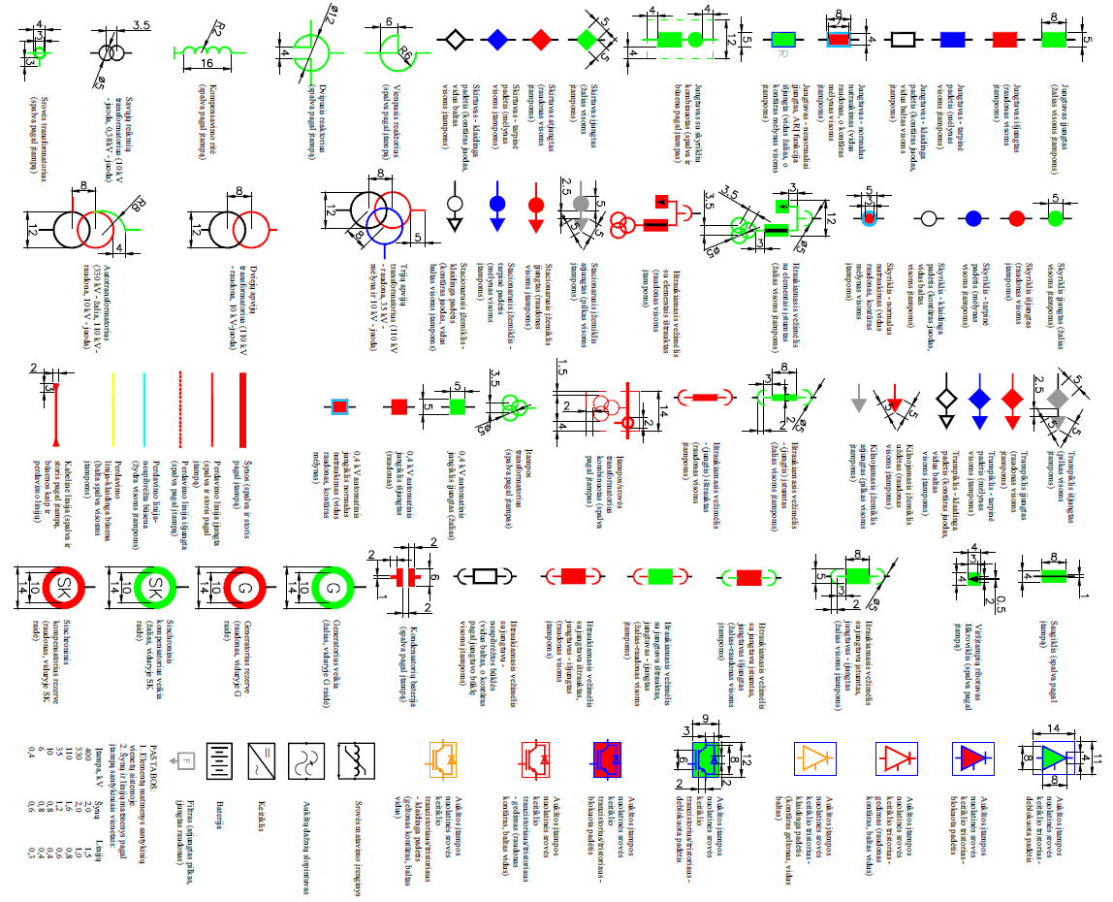

LITGRID AB PERDAVIMO TINKLO OPERATYVINIŲ IR TECHNINIŲ PAVADINIMŲ SUDARYMO IR ŽYMĖJIMO TVARKOS APRAŠAS

PRIEDAS Nr. 2

PRINCIPINĖSE SCHEMOSE NAUDOJAMI SIMBOLIAI

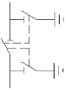  Įrenginio tipas  Pavaros tipas  (U_{N} – I_{N} – I_{T.J}) | Skyriklis su įžeminimo peiliais iš abiejų pusių | 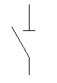  Įrenginio tipas  Pavaros tipas  (U_{N} – I_{N} – I_{T.J}) | Skyriklis
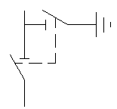  Įrenginio tipas  Pavaros tipas  (U_{N} – I_{N} – I_{T.J}) | Skyriklis su įžeminimo peiliais iš vienos pusės | 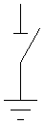  Įrenginio tipas  Pavaros tipas  (U_{N}) | Įžemiklis
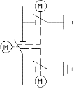  Įrenginio tipas  Pavaros tipas  (U_{N} – I_{N} – I_{T.J}) | Skyriklis su įžeminimo peiliais iš abiejų pusių (su motorinėmis pavaromis) | 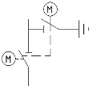  Įrenginio tipas  Pavaros tipas  (U_{N} – I_{N} – I_{T.J}) | Skyriklis su įžeminimo peiliais iš vienos pusės (su motorinėmis pavaromis)
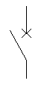  Įrenginio tipas  Pavaros tipas  (U_{N} – I_{N} – I_{T.J}) | Jungtuvas |   Įrenginio tipas  Pavaros tipas  (U_{N} – I_{N} – I_{T.J}) | Jungtuvas kombinuotas su skyrikliu
  Įrenginio tipas  Pavaros tipas  (U_{N} – I_{N} – I_{T.J}) | Ištraukiamas jungtuvas |   Įrenginio tipas  ( I_{N} ) | Automatinis jungiklis
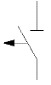  Įrenginio tipas  Pavaros tipas  (U_{N} – I_{N} – I_{T.J}) | Skirtuvas | 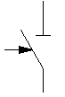  Įrenginio tipas  Pavaros tipas  (U_{N}) | Trumpiklis
Įrenginio tipas  (L_{N} – I_{N} – I_{T.J}) | Aukšto dažnio užtvėrėjas, ritė, filtras | 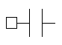  Įrenginio tipas  (C_{N} – U_{N}) | Ryšio kondensatorius
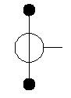  Įrenginio tipas  (I_{N1} / I_{N21} / I_{N22}) | Srovės transformatorius | 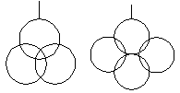  Įrenginio tipas  (U_{N1} / U_{N2} / U_{N3}) | Įtampos transformatorius
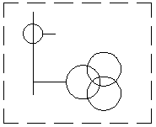  Įrenginio tipas  (U_{N1} / U_{N2} / U_{N3})  (I_{N1} / I_{N21} / I_{N22}) | Kombinuotras srovės ir įtampos transformatorius | 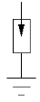  Įrenginio tipas  (U_{C}) | Ribotuvas (iškroviklis)
  Įrenginio tipas  Galia  (U_{N} / cos(φ) / I_{Nmax}) | Generatorius |   Įrenginio tipas  (U_{N} / Q_{N} / I_{N} / L_{N}) | Reaktorius
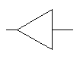 | Kabelio mova |   Įrenginio tipas  (I_{N}) | Saugiklis
Tipas  Parametrai | Šyna | 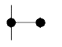 | Kilnojamo įžemiklio uždėjimo gnybtai
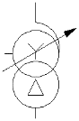  Tipas  Galia  (U_{N1} / U_{N21} / U_{N22}) | Autotransformatorius | 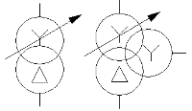  Tipas  Galia  (U_{N1} / U_{N21} / U_{N22}) | Transformatorius
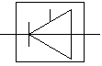  Tipas  (U_{N} / I_{N} / I_{T.J}) | Keitiklis |   Įrenginio tipas  (C_{N} – U_{N}) | Kondensatorius
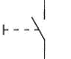  Įrenginio tipas  ( I_{N} ) | Kirtiklis |   Įrenginio tipas | Srovės matavimo įrenginys
  Įrenginio tipas | Aukštų dažnių slopintuvas |   Įrenginio tipas  (I_{N}) | Automatinis jungiklis su pavaizduota normalioje būsenoje įjungta padėtimi
 |  | Įrenginio tipas  (I_{N}) | Automatinis jungiklis su pavaizduota normalioje būsenoje atjungta padėtimi

Pastabos:
U_{N} – Vardinė įtampa; I_{N} – vardinė srovė; I_{T.J} – trumpojo jungimo srovė; U_{N1} – pirminės apvijos vardinė įtampa; U_{N21} – antrinės apvijos vardinė įtampa;
I_{N1} – Pirminės apvijos vadinė srovė; I_{N21} – antrinės apvijos vardinė srovė; L_{N} – vardinis induktyvumas; C_{N} – vardinė talpa;
cos(φ) – galios faktorius; I_{Nmax} – maksimali leistina srovė; U_{C} – ilgalaikė didžiausia ribotuvo darbo įtampa.

LITGRID AB PERDAVIMO TINKLO OPERATYVINIŲ IR TECHNINIŲ PAVADINIMŲ SUDARYMO IR ŽYMĖJIMO TVARKOS APRAŠAS

PRIEDAS Nr. 3
Operatyvinės schemos pavyzdys

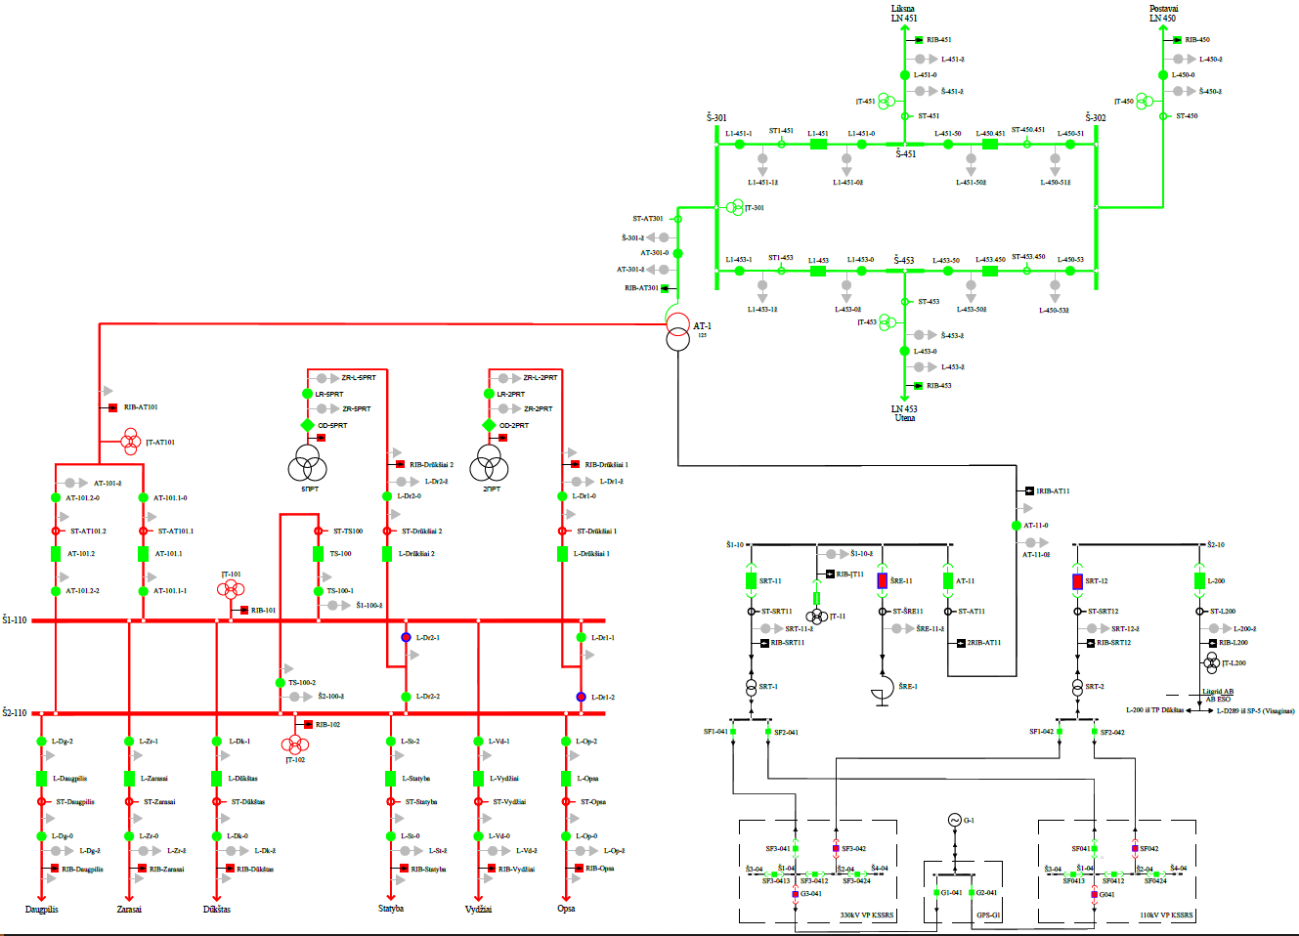
LITGRID AB PERDAVIMO TINKLO OPERATYVINIŲ IR TECHNINIŲ PAVADINIMŲ SUDARYMO IR ŽYMĖJIMO TVARKOS APRAŠAS

PRIEDAS Nr. 4
Operatyvinės schemos pavyzdys

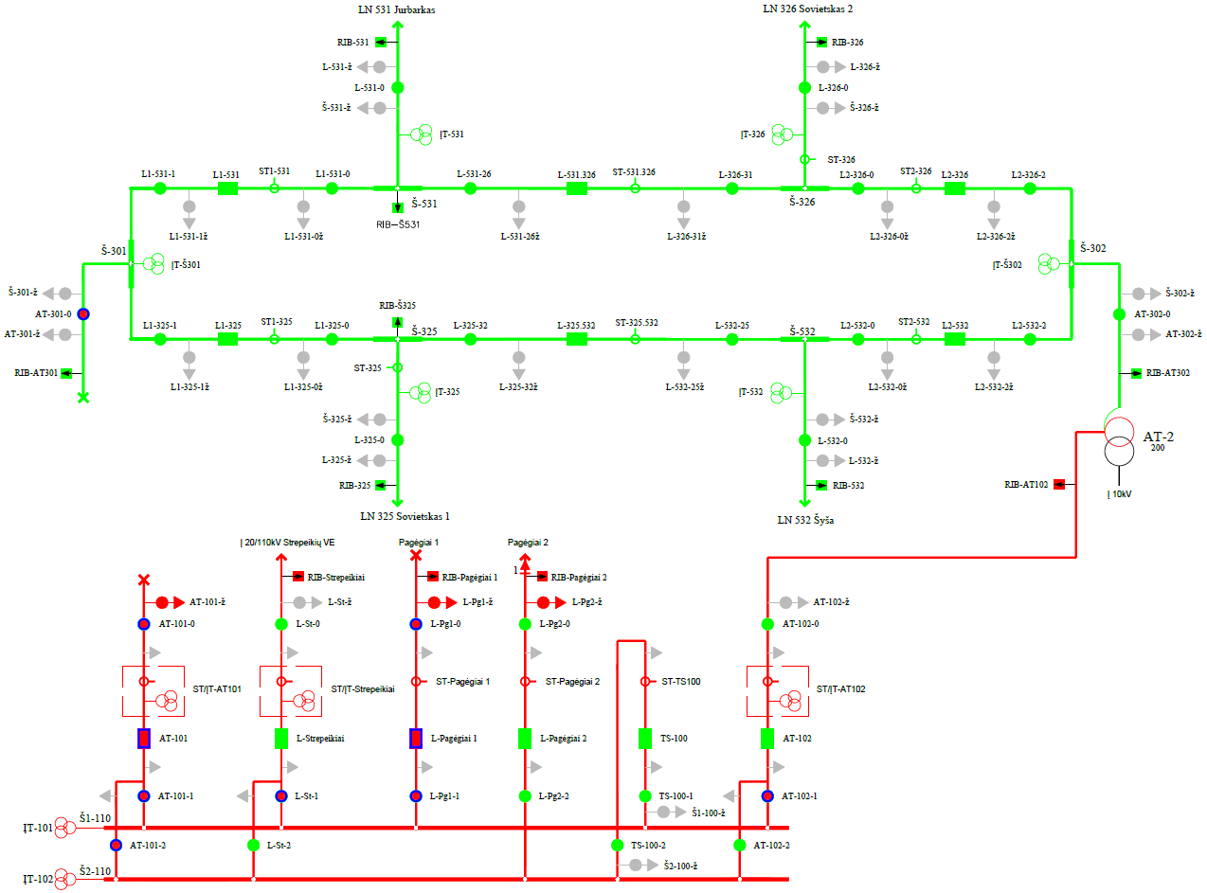
LITGRID AB PERDAVIMO TINKLO OPERATYVINIŲ IR TECHNINIŲ PAVADINIMŲ SUDARYMO IR ŽYMĖJIMO TVARKOS APRAŠAS

PRIEDAS Nr. 5
Operatyvinės schemos pavyzdys

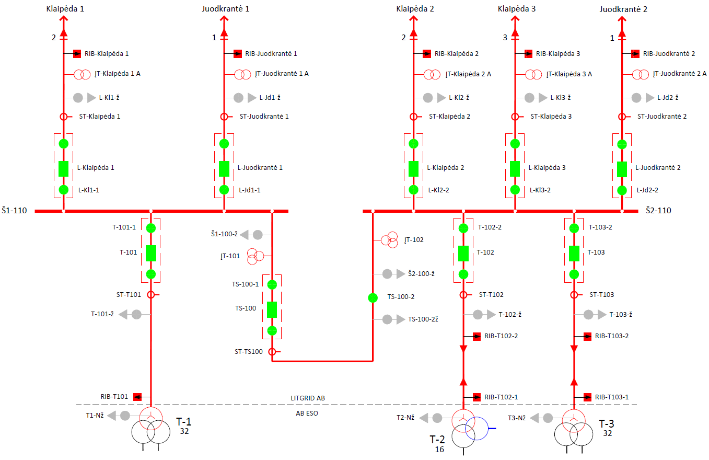

LITGRID AB PERDAVIMO TINKLO OPERATYVINIŲ IR TECHNINIŲ PAVADINIMŲ SUDARYMO IR ŽYMĖJIMO TVARKOS APRAŠAS

PRIEDAS Nr. 6
Operatyvinės schemos pavyzdys

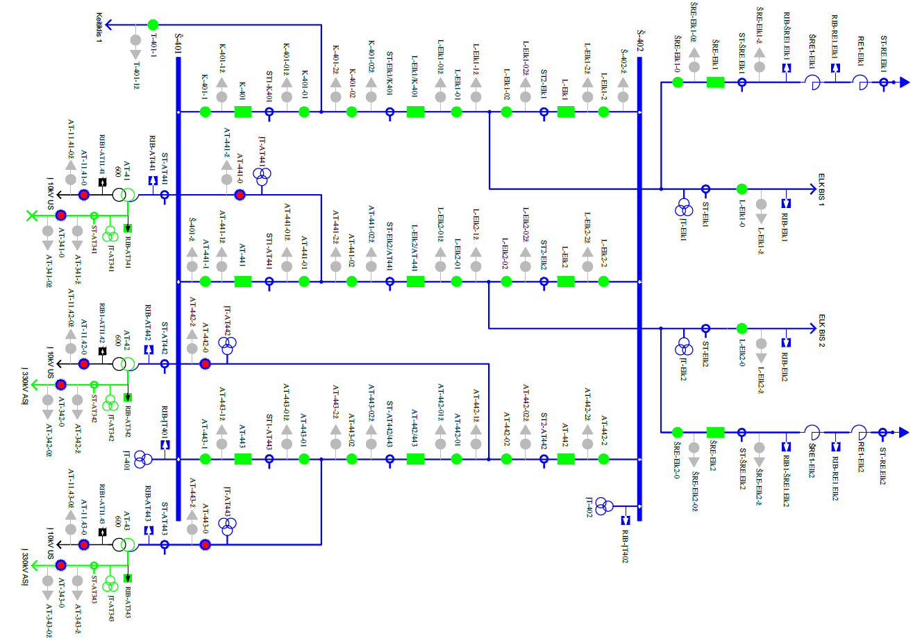

LITGRID AB PERDAVIMO TINKLO OPERATYVINIŲ IR TECHNINIŲ PAVADINIMŲ SUDARYMO IR ŽYMĖJIMO TVARKOS APRAŠAS

PRIEDAS Nr. 7
Operatyvinės schemos pavyzdys

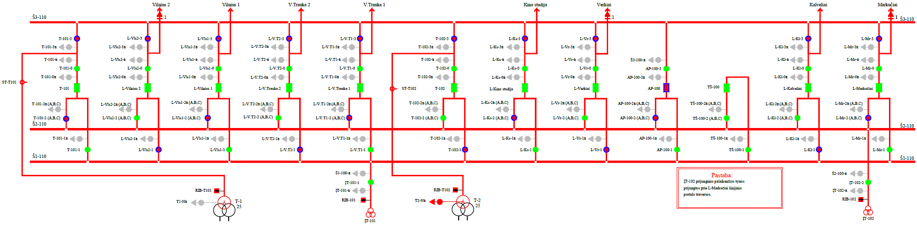

LITGRID AB PERDAVIMO TINKLO OPERATYVINIŲ IR TECHNNIŲ PAVADINIMŲ SUDARYMO IR ŽYMĖJIMO TVARKOS APRAŠAS

PRIEDAS Nr. 8
Operatyvinės schemos pavyzdys

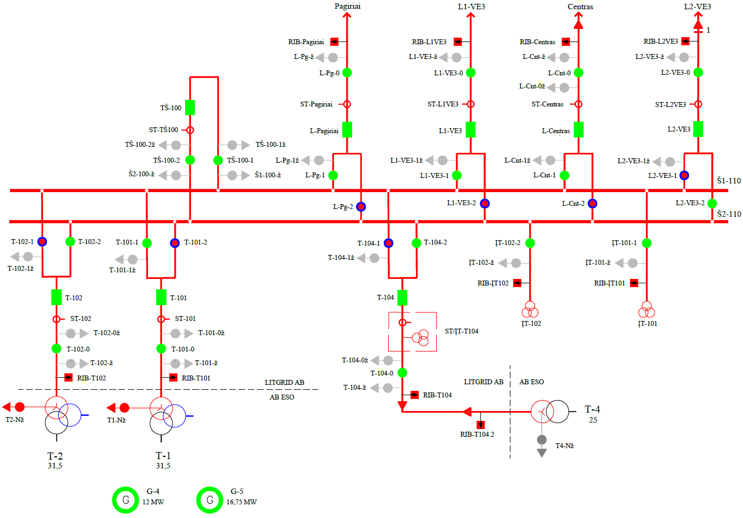
LITGRID AB PERDAVIMO TINKLO OPERATYVINIŲ IR TECHNINIŲ PAVADINIMŲ SUDARYMO IR ŽYMĖJIMO TVARKOS APRAŠAS

PRIEDAS Nr. 9
Operatyvinės schemos pavyzdys

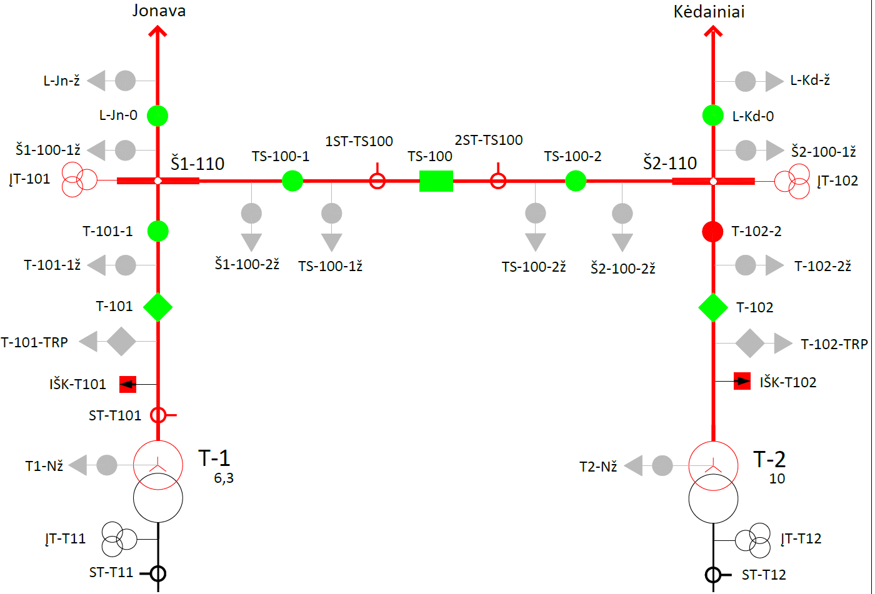
LITGRID AB PERDAVIMO TINKLO OPERATYVINIŲ IR TECHNINIŲ PAVADINIMŲ SUDARYMO IR ŽYMĖJIMO TVARKOS APRAŠAS

PRIEDAS Nr. 10
Operatyvinės schemos pavyzdys

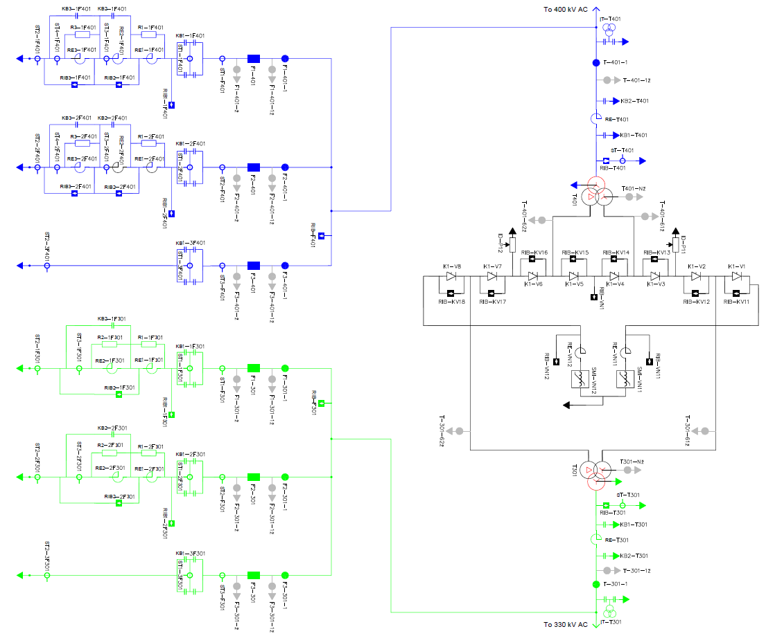

LITGRID AB PERDAVIMO TINKLO OPERATYVINIŲ IR TECHNINIŲ PAVADINIMŲ SUDARYMO IR ŽYMĖJIMO TVARKOS APRAŠAS

PRIEDAS Nr. 11
Operatyvinės schemos pavyzdys

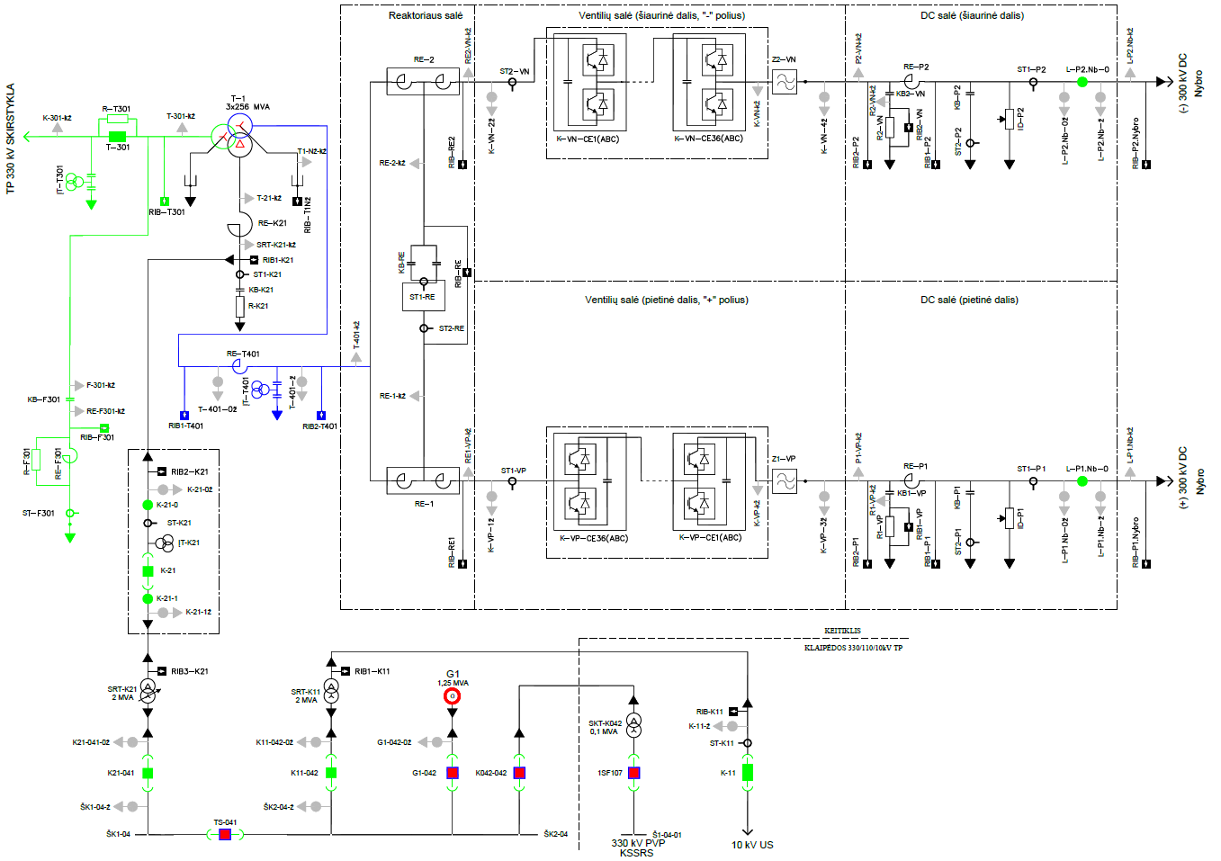

LITGRID AB PERDAVIMO TINKLO OPERATYVINIŲ IR TECHNINIŲ PAVADINIMŲ SUDARYMO IR ŽYMĖJIMO TVARKOS APRAŠAS

PRIEDAS Nr. 12
Principinių schemų pavyzdys

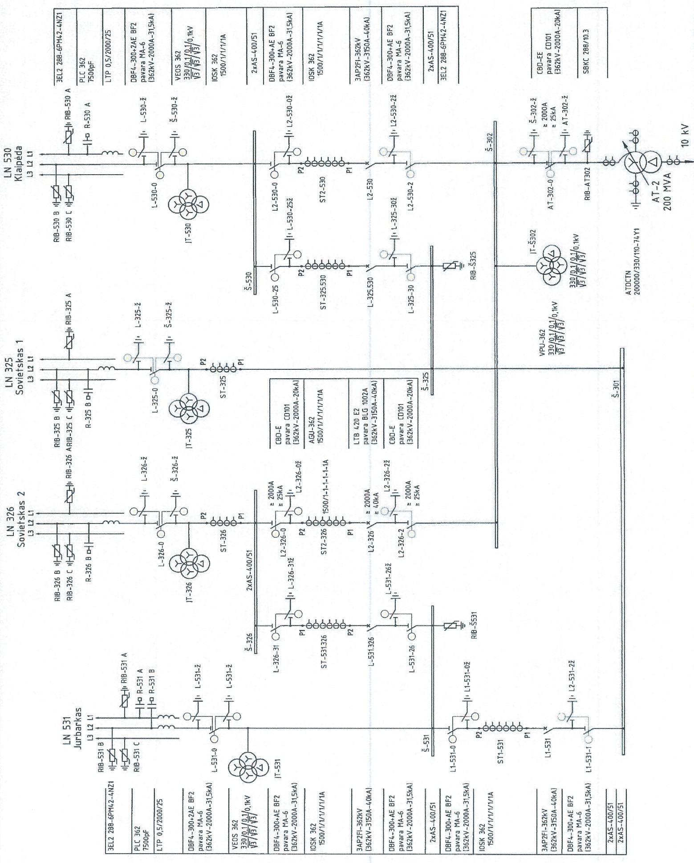
LITGRID AB PERDAVIMO TINKLO OPERATYVINIŲ IR TECHNINIŲ PAVADINIMŲ SUDARYMO IR ŽYMĖJIMO TVARKOS APRAŠAS

PRIEDAS Nr. 13
Principinių schemų pavyzdys

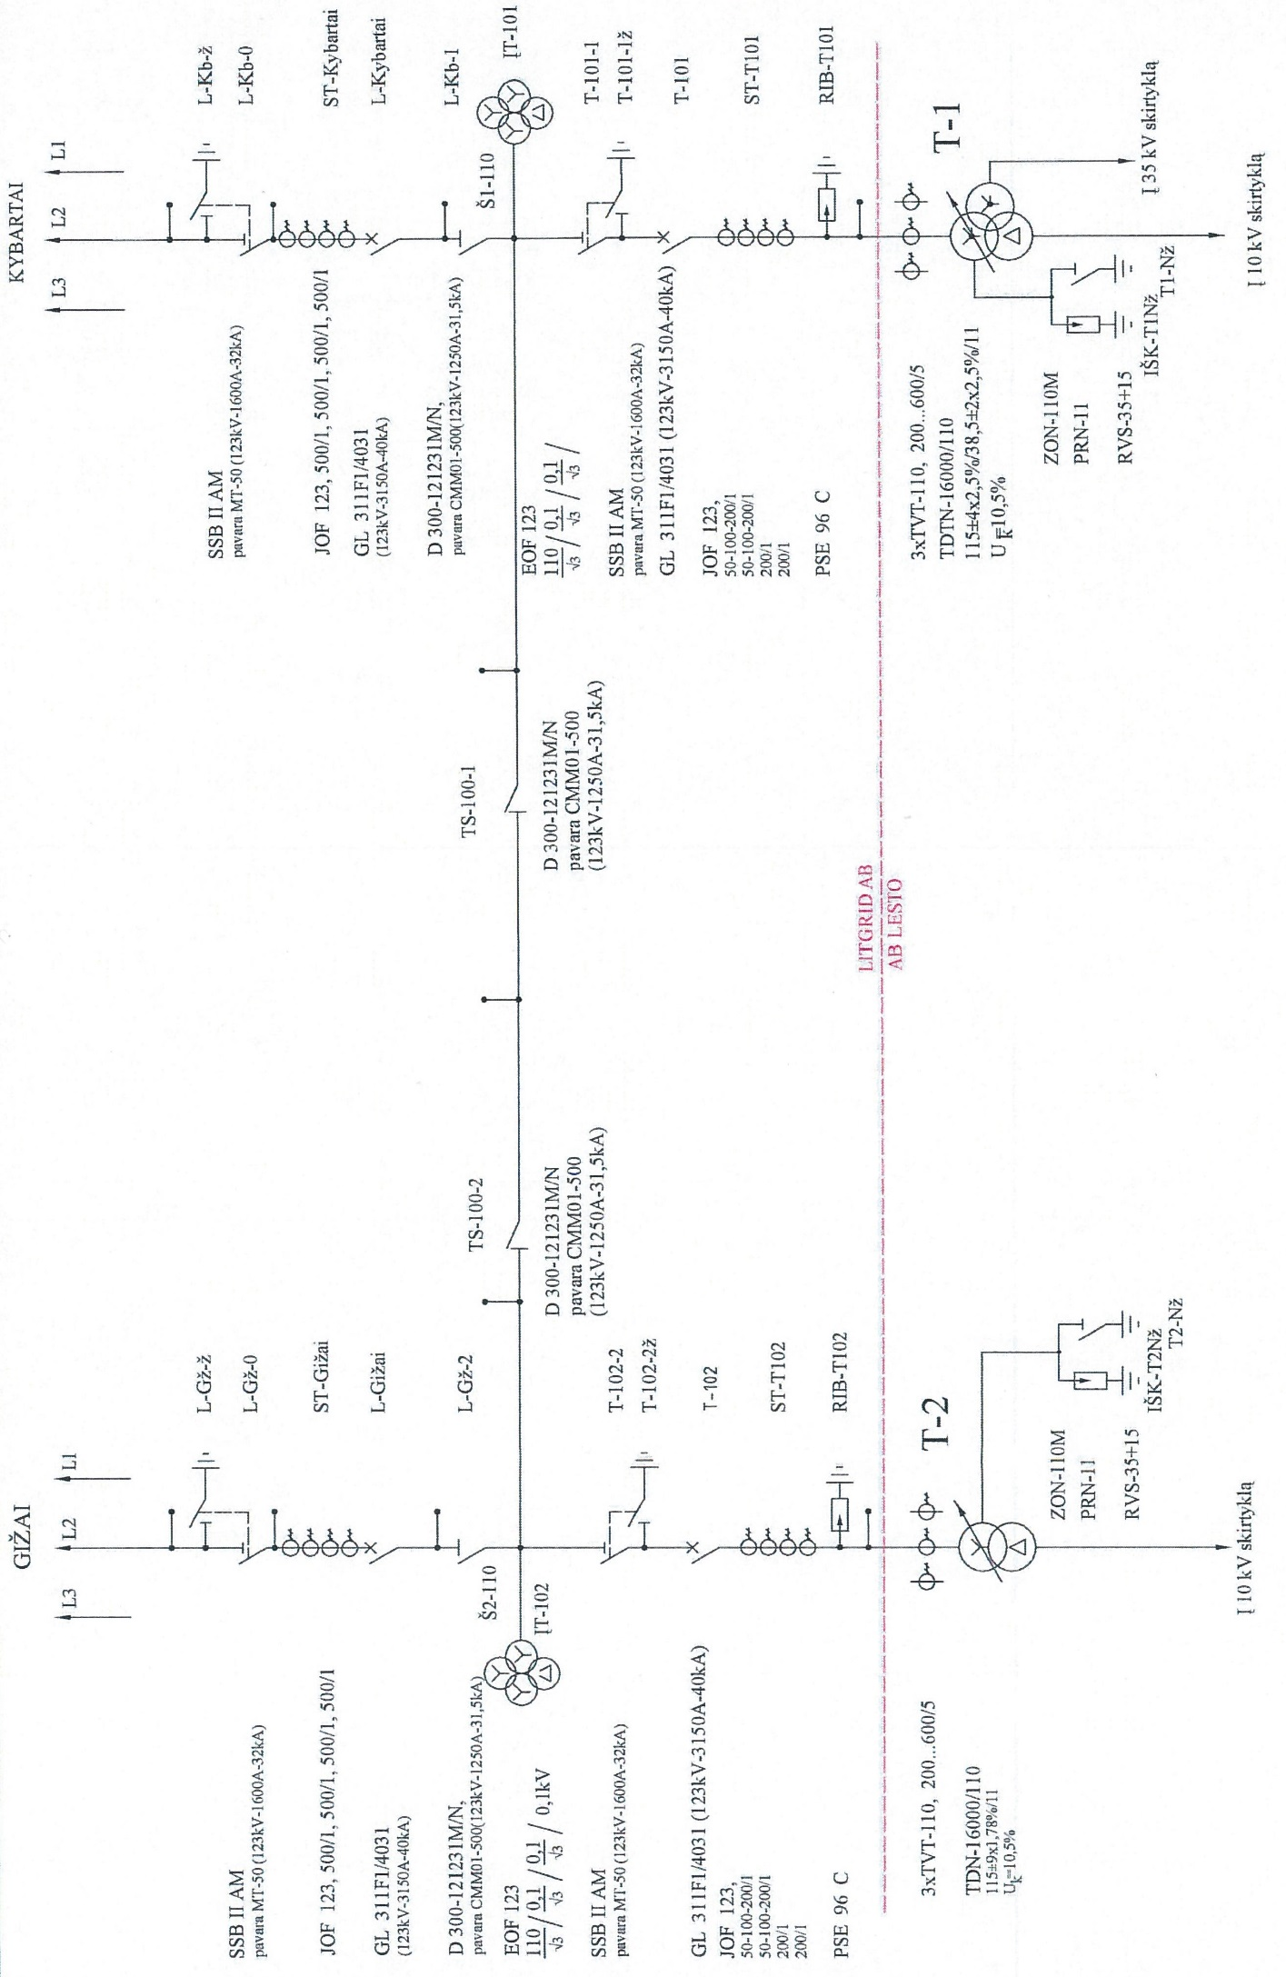

LITGRID AB PERDAVIMO TINKLO OPERATYVINIŲ IR TECHNINIŲ PAVADINIMŲ SUDARYMO IR ŽYMĖJIMO TVARKOS APRAŠAS

PRIEDAS Nr. 14

ĮRENGINIŲ OPERATYVINIŲ PAVADINIMŲ ŽYMĖJIMŲ ĮRENGIMO VIETOS IR MATMENYS

Eil. Nr. | Įrenginio pavadinimas | Žymėjimo paskirtis | Žymėjimo įrenginio vieta | Min. šrifto aukštis, [mm]
Atviroji skirstykla
1. | 110 – 400 kV galios transformatoriai ir autotransformatoriai | Galios transformatoriaus, autotransformatoriaus | Ant galios transformatoriaus, autotransformatoriaus | 250
2. | 110 – 330 kV oriniai jungtuvai | Jungtuvo | Ant vidurinio poliaus iš abiejų galų ir ant agregatų spintos | 100
3. | 330-400 kV alyviniai, dujiniai jungtuvai | Jungtuvo | Ant pavaros spintos iš abiejų pusių | 100
4. | 330-400 kV skyrikliai, įžemikliai (tripoliai) | Skyriklio | Ant pavaros spintos durelių | 50-75
4. | 330-400 kV skyrikliai, įžemikliai (tripoliai) | Įžemiklio | Ant skyriklio rėmo šalia įžemiklio pavaros | 50-75
5. | 330-400 kV skyrikliai, įžemikliai (vienpoliai) | Skyriklio | Ant kiekvieno poliaus pavaros spintos durelių nurodant fazę | 50-75
5. | 330-400 kV skyrikliai, įžemikliai (vienpoliai) | Įžemiklio | Ant skyriklio rėmo šalia įžemiklio pavaros nurodant fazę | 50-75
6. | 330-400 kV viršįtampių ribotuvas (iškroviklis) | Viršįtampio ribotuvo | Ant kiekvienos atraminės konstrukcijos nurodant fazę | 50-75
7. | 10-110 kV skyrikliai, įžemikliai (tripoliai) | Skyriklio | Ant pavaros spintos durelių | 50-75
7. | 10-110 kV skyrikliai, įžemikliai (tripoliai) | Įžemiklio | Ant skyriklio rėmo šalia įžemiklio pavaros | 50-75
8. | 110 kV skyrikliai, įžemikliai (vienpoliai) | Skyriklio | Ant kiekvieno poliaus pavaros spintos durelių nurodant fazę | 50-75
8. | 110 kV skyrikliai, įžemikliai (vienpoliai) | Įžemiklio | Ant skyriklio rėmo šalia įžemiklio pavaros nurodant fazę | 50-75
9. | Transformatoriaus neutralės įžemiklis | Įžemiklio | Ant pavaros | 50-75
10. | 110-400 kV srovės ir įtampos matavimo transformatoriai | Srovės ir įtampos matavimo transformatorius | Ant atraminės konstrukcijos nurodant fazę | 50-75
11. | 330-400 kV ryšių įrenginiai (užtvėriklio kondensatorius, reaktorius) | Užtvėriklio kondensatoriaus, reaktoriaus | Ant užtvėriklio kondensatoriaus, reaktoriaus | 50-75
12. | 110 kV viršįtampių ribotuvas (iškroviklis) | Viršįtampio ribotuvo (iškroviklio) | Ant kiekvienos atraminės konstrukcijos | 50-75
Uždaroji skirstykla
13. | 110 kV jungtuvai | Narvelio, jungtuvo | Ant pavaros spintos, ant įėjimo durų į kamerą, ant aptvarų visuose aukštuose | 50-75
14. | 110 kV skyrikliai | Skyriklio | Ant pavaros dėžės | 50-75
15. | 110 kV kapsulės tipo narvelis (jungtuvas, skyriklis, įžemiklis, matavimo transformatoriai) su SF6 dujomis | Narvelio | Ant priekinių narvelio durų iš abiejų pusių: jei durų nėra – ant fasado | 75

Pastabos:
- visų įtampų skirstyklose kilnojamų įžemiklių prijungimo prie įžemintuvų vietos žymimos raudonos spalvos kvadratu 50x50 mm;
- lentelės turi būti gaminamos iš medžiagų, kurios atsparių mechaniniam dėvėjimuisi, ultravioletiniams spinduliams, drėgmei, temperatūrų skirtumams ir kitokiam agresyviam aplinkos poveikiui;
- visų operatyvinių pavadinimų lentelių fonas turi būti baltas, užrašai juodos spalvos (įžemiklių raudonos spalvos). Užrašai ant lentelių turi būti užrašyti graviravimo, lazeriniu ar kitu ilgaamžiškumą užtikrinančiu būdu (negalima naudoti lipdukų);
- kai lentelės gabaritai yra didesni nei konstrukcijos ant kurios lentelė yra tvirtinama, lentelė turi būti tvirtinama kitoje vietoje arba įrengiamas kietas pagrindas po lentele jos apsaugai nuo mechaninio sugadinimo;
- Lentelės prie konstrukcijų tvirtinamos atmosferos poveikiui atspariomis klijavimo medžiagomis, tinkamai paruošus paviršius. Tais atvejais, kai ant konstrukcijos yra numatytos tvirtinimo vietos, lentelėse gali būti daromos skylės ir tvirtinamos mechaniniu būdu;
- visų įtampų lauko tipo elektros įrenginiams, įrengtiems uždarosiose patalpose taikomi atviros skirstyklos elektros įrenginių žymėjimo reikalavimai;
- nesant galimybės operatyvinius pavadinimus įrengti numatytose vietose, arba kai vieta neatitinka šio aprašo 21 punkte aprašytų savybių, atskirai suderinus su Sistemos valdymo cento darbuotojais gali būti nurodyta kita žymėjimo įrenginio vieta.

LITGRID AB PERDAVIMO TINKLO OPERATYVINIŲ IR TECHNINIŲ PAVADINIMŲ SUDARYMO IR ŽYMĖJIMO TVARKOS APRAŠAS

PRIEDAS Nr. 15

SAVŲJŲ REIKMIŲ ŠYNŲ KOMUTACINIŲ APARATŲ OPERATYVINIŲ PAVADINIMŲ PAVYZDŽIAI
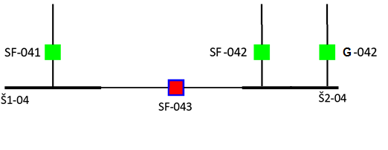

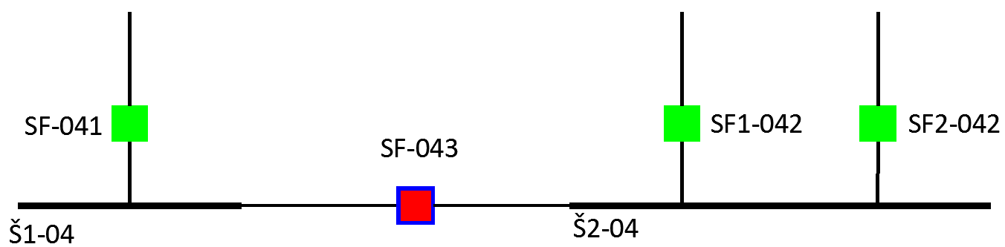

1 pav. Dviejų savųjų reikmių 0,4 kV šynų sekcijų komutacinių aparatų operatyvinių pavadinimų pavyzdžiai

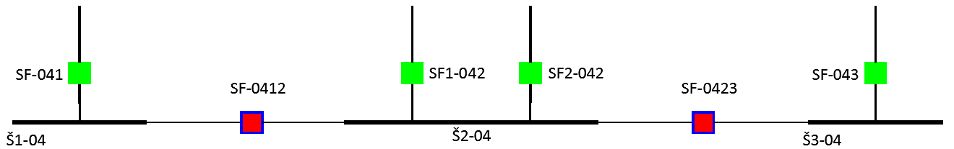

2 pav. Trijų ir daugiau savųjų reikmių 0,4 kV šynų sekcijų komutacinių aparatų operatyvinių pavadinimų pavyzdys

LITGRID AB PERDAVIMO TINKLO OPERATYVINIŲ IR TECHNINIŲ PAVADINIMŲ SUDARYMO IR ŽYMĖJIMO TVARKOS APRAŠAS

PRIEDAS Nr. 16

TECHNOLOGINIŲ OBJEKTŲ IR ELEKTROS ĮRENGINIŲ ŽYMĖJIMAS

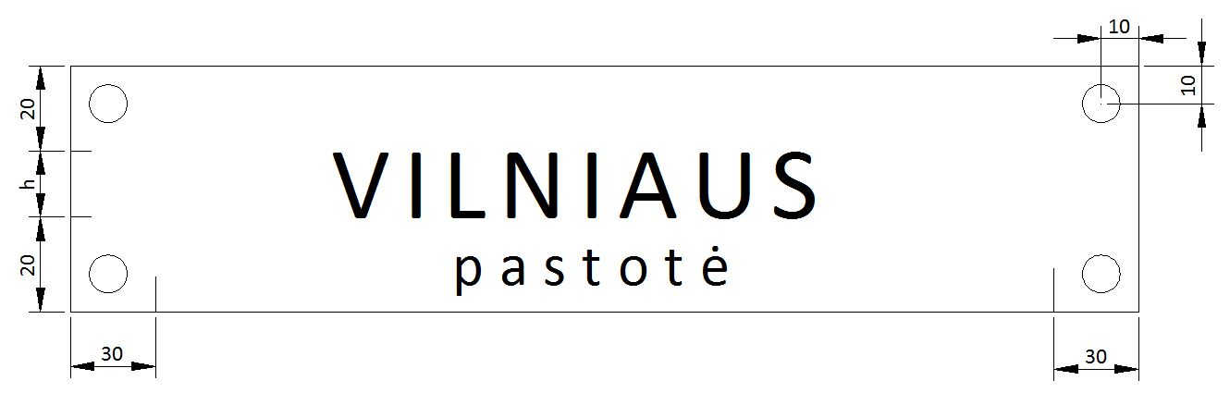
1 pav. 110-400 kV transformatorių pastočių pavadinimo lentelė

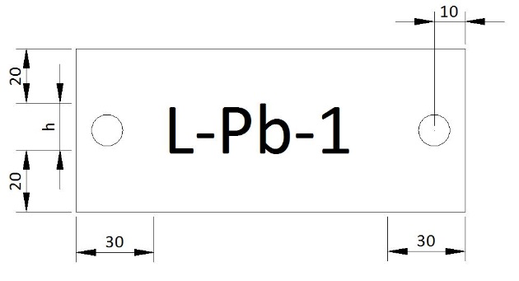
2 pav. Skyriklio pavadinimo lentelė

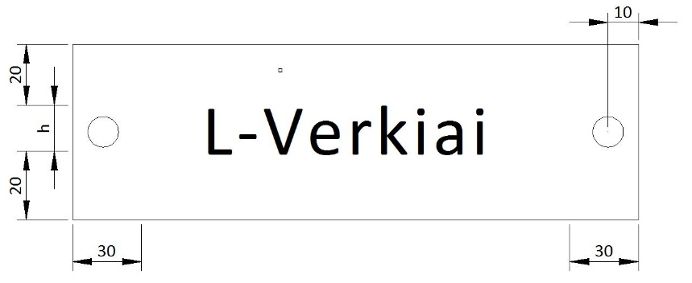
3 pav. Jungtuvo pavadinimo lentelė

Pastabos:
1. Jei dėl ilgo operatyvinio pavadinimo lentelė netelpa ant įrenginio konstrukcijos, atstumai nuo lentelės kraštų iki raidžių gali būti mažinami, bet turi būti išlaikomi šrifto aukščio reikalavimai.
LITGRID AB PERDAVIMO TINKLO OPERATYVINIŲ IR TECHNINIŲ PAVADINIMŲ SUDARYMO IR ŽYMĖJIMO TVARKOS APRAŠAS

PRIEDAS Nr. 17-1
110-400 KV PASTOTĖS ATVIROS SKIRSTYKLOS ŠYNŲ SISTEMŲ ARBA SEKCIJŲ ŽYMĖJIMAS
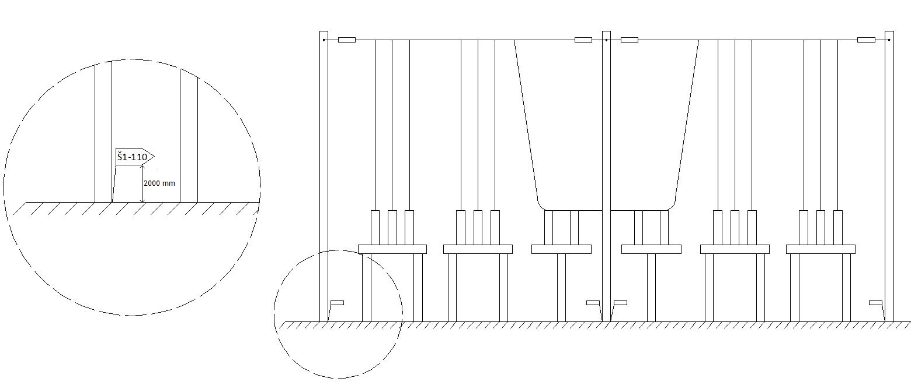
1 pav. Šynų sekcijų žymėjimas operatyviniu pavadinimu

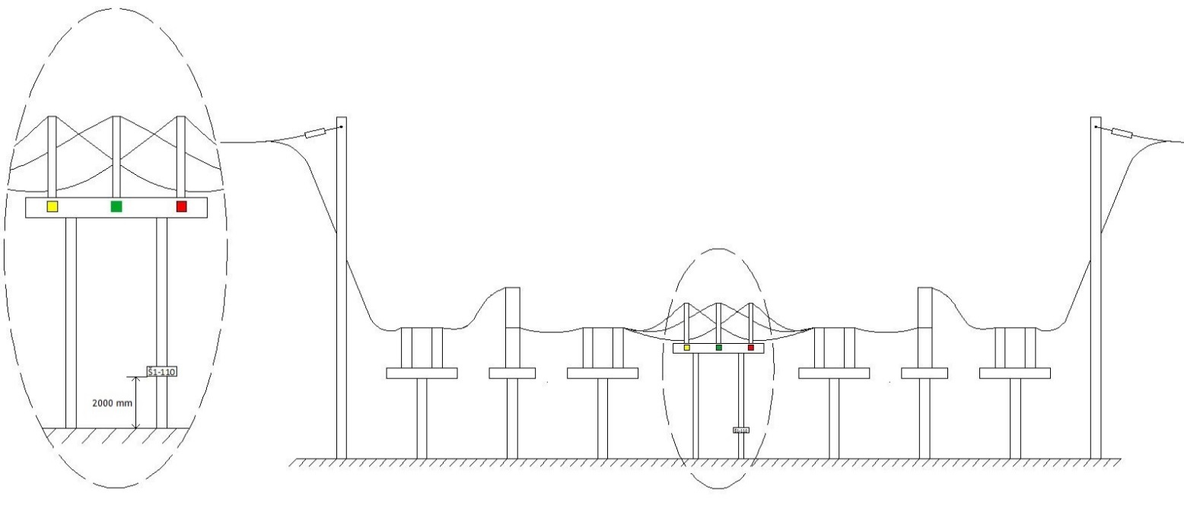
2 pav. Šynų spalvinis arba raidinis žymėjimas
LITGRID AB PERDAVIMO TINKLO OPERATYVINIŲ IR TECHNINIŲ PAVADINIMŲ SUDARYMO IR ŽYMĖJIMO TVARKOS APRAŠAS
PRIEDAS Nr. 17-2
KABELINIŲ LINIJŲ, MOVŲ IR ATRAMŲ SU KABELINIŲ LINIJŲ JUNGTIMIS GALINĖSE MOVOSE ŽYMENYS
KL
Žymėjimas |  | Linijos storis
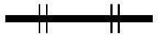 |  | 1 – 1,5
KL movos
Pavadinimas | Sutrumpinimas | Ženklas | Ženklo dydis
Galinė - vidaus | GVM |  | Kraštinė 2 mm
Galinė - lauko | GLM |  | Kraštinė 2 mm
Jungiamoji | JM |  | Ilgis 3 mm, plotis 2 mm
Atramos su KL jungtimi galinėje movoje
Pavadinimas | Sutrumpinimas | Ženklas | Ženklo dydis
Inkarinė su KJ | IJ |  | Kraštinė 4 mm
Inkarinė-kampinė su KJ | IKJ | 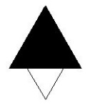 | Kraštinė 4 mm

DVIGRANDĖS KABELINĖS LINIJOS PASTOTĖ-PASTOTĖ PRINCIPINĖ SCHEMA
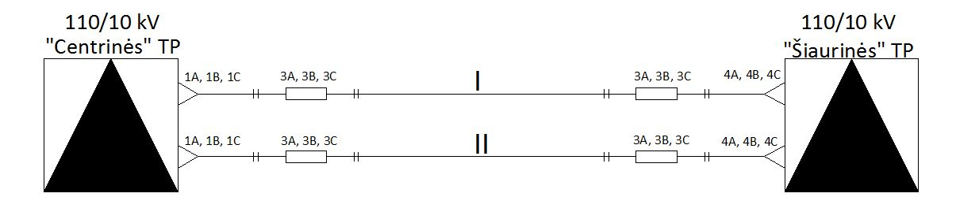
LITGRID AB PERDAVIMO TINKLO OPERATYVINIŲ IR TECHNINIŲ PAVADINIMŲ SUDARYMO IR ŽYMĖJIMO TVARKOS APRAŠAS
PRIEDAS Nr. 17-3
DVIGRANDĖS KABELINĖS LINIJOS INTARPO PRINCIPINĖ SCHEMA
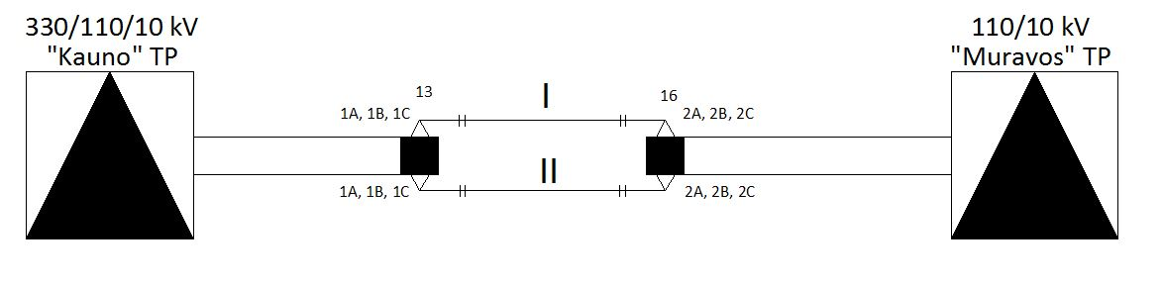

DVIGRANDĖS KABELINĖS LINIJOS ATŠAKOS PRINCIPINĖ SCHEMA
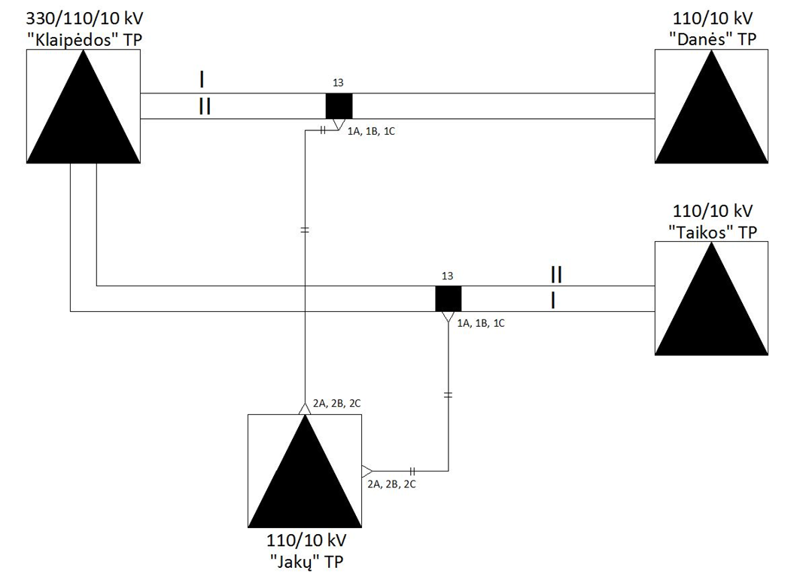

LITGRID AB PERDAVIMO TINKLO OPERATYVINIŲ IR TECHNINIŲ PAVADINIMŲ SUDARYMO IR ŽYMĖJIMO TVARKOS APRAŠAS
PRIEDAS Nr. 17-4

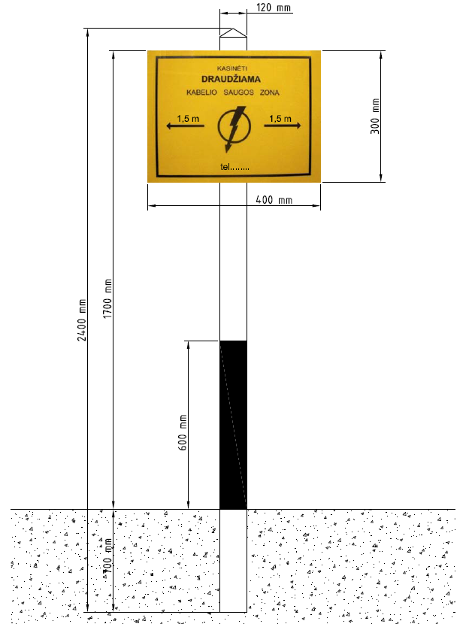

3 pav. Požeminių komunikacijų atpažinimo ženklo pavyzdys

LITGRID AB PERDAVIMO TINKLO OPERATYVINIŲ IR TECHNINIŲ PAVADINIMŲ SUDARYMO IR ŽYMĖJIMO TVARKOS APRAŠAS
PRIEDAS Nr. 17-5

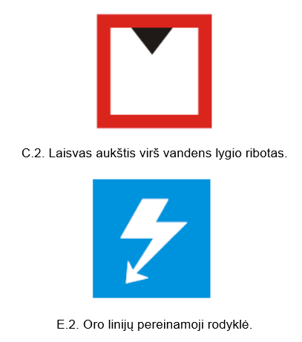

4 pav. OL susikirtimo su vidaus vandens keliais ženklų pavyzdžiai



A.6. Draudžiama stovėti nuleidus inkarą ir vilkti inkarus, lynus bei grandines
5 pav. KL susikirtimo su vidaus vandens keliais ženklų pavyzdžiai

LITGRID AB PERDAVIMO TINKLO OPERATYVINIŲ IR TECHNINIŲ PAVADINIMŲ SUDARYMO IR ŽYMĖJIMO TVARKOS APRAŠAS
PRIEDAS Nr. 18-1

TELEKOMUNIKACIJŲ IR TSPĮ SPINTŲ, ĮRENGINIŲ, ŠVIESOLAIDŽIŲ IR VARIO KABELIŲ ŽYMĖJIMAS

1 pav. Telekomunikacijų spintos žymėjimo lentelių pavyzdys

LITGRID AB PERDAVIMO TINKLO OPERATYVINIŲ IR TECHNINIŲ PAVADINIMŲ SUDARYMO IR ŽYMĖJIMO TVARKOS APRAŠAS
PRIEDAS Nr. 18-2

2 pav. Telekomunikacijų ir TSPĮ įrenginių žymėjimo pavyzdys.

Rekomenduojamas žymėjimo lentelės aukštis 8÷12 mm ir ilgis priklausomai nuo įrenginio pavadinimo ilgio, bet neilgesnis kaip 60 mm.

a) b)
3 pav. Automatinių jungiklių žymėjimo pavyzdys: a) vienpolių automatinių jungikliai, b) dvipoliai automatiniai jungikliai.

Automatinių jungiklių žymėjimo lentelės plotis priklauso nuo automatinio jungiklio pločio. Jeigu yra naudojami signalinių kontaktų priedėlis, žymėjimo lentelė plotis gali būti atitinkamai didesnis už parodytą šiame paveiksle.

LITGRID AB PERDAVIMO TINKLO OPERATYVINIŲ IR TECHNINIŲ PAVADINIMŲ SUDARYMO IR ŽYMĖJIMO TVARKOS APRAŠAS
PRIEDAS Nr. 18-3

4 pav. Magistralinių šviesolaidinių kabelių žymėjimo pavyzdys

5 pav. Jungiamųjų kabelių žymėjimo pavyzdžiai
LITGRID AB PERDAVIMO TINKLO OPERATYVINIŲ IR TECHNINIŲ PAVADINIMŲ SUDARYMO IR ŽYMĖJIMO TVARKOS APRAŠAS
PRIEDAS Nr. 18-4

6 pav. Įspėjamasis ženklas apie lazerio šviesos pavojų
Trikampio kraštinės matmenys 50 ÷ 100 mm

7 pav. ŽTŠK movos žymėjimas

8 pav. Šviesolaidinio kabelio movos, esančios ryšių kanalizacijos šulinyje žymėjimas

LITGRID AB PERDAVIMO TINKLO OPERATYVINIŲ IR TECHNINIŲ PAVADINIMŲ SUDARYMO IR ŽYMĖJIMO TVARKOS APRAŠAS
PRIEDAS Nr. 18-5
a)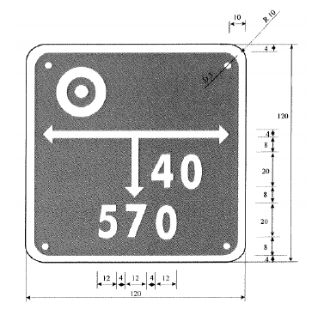
b) 

- pav. Nurodomasis ženklas (lentelė) RKŠ, movų ir kabelių įrengimo vietos žymėjimui: a) Elektroninių ryšių infrastruktūros įrengimo, žymėjimo, priežiūros ir naudojimo taisyklėse nurodyti lentelės ir simbolių matmenys; b) lentelės pavyzdys

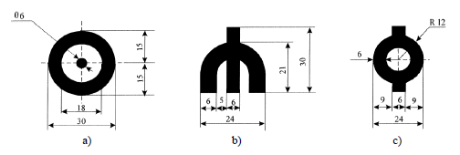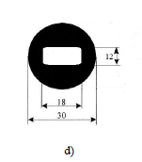
- pav. Piktogramos: a) kabelis; b) skirstomoji mova; c) mova; d) šulinys

LITGRID AB PERDAVIMO TINKLO OPERATYVINIŲ IR TECHNINIŲ PAVADINIMŲ SUDARYMO IR ŽYMĖJIMO TVARKOS APRAŠAS
PRIEDAS Nr. 18-6

- pav. Reperis žymėjimo lentelės tvirtinimui

LITGRID AB PERDAVIMO TINKLO OPERATYVINIŲ IR TECHNINIŲ PAVADINIMŲ SUDARYMO IR ŽYMĖJIMO TVARKOS APRAŠAS
PRIEDAS Nr. 18-7

Lentelė Nr. 1 Įrenginių pavadinimai

Įrenginio pavadinimas | Įrenginio pavadinimas anglų kalba | Žymėjimas
Akumuliatorius | Accumulator | 1, 2, 3, 4, ...
Akumuliatorių baterija | Battery | B-1
Banginio sutankinimo įrenginys | Dense Wavelenght Division Multiplexing | DWDM-1
Dubliavimo įrenginys | RedBox | RB-1
Gnybtinas | Connection Clamp | X1
Jungiklis automatinis | Switch Fuse | SF1, SF11, SF101
Komutatorius (bendrapastotinis) | Ethernet Switch | SW-1
Komutavimo raktas | Switch Disconnector | R1
Maitinimo automatinių jungiklių paskirstymo panelė | Power Distribution frame | PDF-1
Maitinimo įrenginys | Power Supply | MS-1
Maršrutizatorius | Ethernet Router | GW-1
Modemas | Modem | MOD-1
Pastotės duomenų tinklo komutatorius (1-as žiedas) | Industrial Switch (Substation Switch) 1st ring | SSW1.1
Pastotės duomenų tinklo komutatorius (2-as žiedas) | Industrial Switch (Substation Switch) 2nd ring | SSW2.1
PDH multiplekseris | Plesiochronous Digital Hierarchy Multiplexer | PDH-1
Optinis šakotuvas | Optical Hub | HUB-1
Optoelektrinis keitiklis | Optoelectrical Converter, Media Converter | MC-1, OEK-1
Radijo modeminės linijos įrenginys | Radio Frequency Modem Line | RML-1
Radio modemas | Radio Frequency Modem | RFM-1
Radijo relinės linijos išorinis įrenginys | OutDoor Unit (Radio Relay Line) | RRL ODU-1
Radijo relinės linijos pilnai sukomplektuotas išorinis įrenginys | Full OutDoor Unit (Radio Relay Line) | RRL FODU-1
Radijo relinės linijos vidaus įrenginys | InDoor Unit (Radio Relay Line) | RRL IDU-1
Ryšių kanalizacijos šulinys | Communications Manhole, Well | RKŠ-1
SDH multiplekseris | Synchronous Digital Hierarchy Multiplexer | SDH-1
Pastotės laiko sinchronizavimo įrenginys | Substation time synchronization device | PLSĮ-1
Telekomunikacijų spinta | Cabinet, Cubicle | S1.1
Telekomunikacijų spintos apšvietimo lempa | Cabinet Lights | L1
Telekomunikacijų spintos kištukinių lizdų blokas | Cabinet Socket Strip | XS1
LITGRID AB PERDAVIMO TINKLO OPERATYVINIŲ IR TECHNINIŲ PAVADINIMŲ SUDARYMO IR ŽYMĖJIMO TVARKOS APRAŠAS
PRIEDAS Nr. 18-8
Lentėlė Nr. 1 Įrenginių pavadinimai (tęsinys)

Įrenginio pavadinimas | Įrenginio pavadinimas anglų kalba | Žymėjimas
Telekomunikacijų spintos oro ventiliatorius | Cabinet Fan | V1
Telekomunikacijų spintos šildytuvas | Cabinet Heat | H1
Šakotuvas | Hub | HUB-1
Šviesolaidinio kabelio mova | Fiber Optic Cable Slice Closure, Joint Box | Ryšio linijos galinių taškų pavadinimo pirmos raidės ir skaičius (movos eilės numeris, patalpos numeris, ryšių šulinio numeris)
Šviesolaidinis kabelis | Fibre Optic Cable | OK-1, ŠK-1
Šviesolaidinių skaidulų paskirstymo įrenginys | Optical Distribution Frame | ODF-1
Telefonijos signalų paskirstymo įrenginys | Main Distribution Frame | MDF-1
Teleinformacijos surinkimo, perdavimo įrenginys (TSPĮ) | Remote Terminal Unit | TSPĮ-1
Termostatas | Thermostat | KT1
Ugniasienė | FireWall | FW-1
Vario kabelių paskirstymo įrenginys | Digital Distribution Frame | DDF-1
Žaibosaugos troso su šviesolaidiniu kabeliu (ŽTŠK) mova | Optical Ground Wire (OPGW) Splice Closure, Joint Box | OL galinių taškų pavadinimo pirmos raidės ir atramos numeris
Žaibosaugos troso su šviesolaidiniu kabeliu (ŽTŠK) mova ant portalo | Optical Ground Wire (OPGW) Splice Closure, Joint Box | OL galinių taškų pavadinimo pirmos raidės ir P raidė
Žaibosaugos troso su šviesolaidiniu kabeliu (ŽTŠK) mova ant atsišakojančios oro linijos | Optical Ground Wire (OPGW) Splice Closure, Joint Box | Atsišakojančios OL pavadinimo raidžių santrumpa ir A raidė

PRIEDAS Nr. 19

OL ATRAMŲ ŽENKLINIMAS

- Metalinių atramų ženklinimas atliekamas naudojant aliuminio arba aliuminio kompozito lenteles.
  - Reikalavimai lentelei:
- Pagamintos iš aliuminio arba aliuminio kompozito,
- Privalo būti atspari atmosferiniams poveikiams;
- Lentelės fonas geltonos spalvos;
- Raidės ir ženklai išspausti arba išfrezuoti;
- Raidžių aukštis 80 mm;
- Užrašų ir ženklų spalva juoda;
- Linijos pavadinimo ir grandies numerio žymenų raidžių šriftas turi būti ARIAL;
  - Lentelės gabaritiniai matmenys: ilgis 600 mm, plotis 110 mm. Lentelėje turi būti:
- OL atramos eilės numeris (24);
- OL linijos pavadinimo (KLAIPĖDA-DANĖ I) trumpinys (KL-DN I);
- OL grandies numeris (I arba II);
- Įspėjamasis ženklas („Atsargiai įtampa“);

  - Lentelių, naudojamų metalinėse atramose pavyzdžiai:
    - 110 kV dvigrandės oro linijos atramos žymėjimo lentelė:
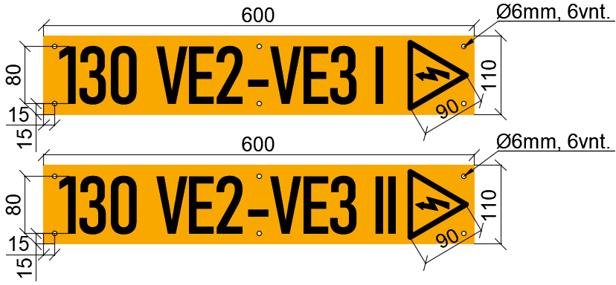
    - 110 kV viengrandės oro linijos atramos žymėjimo lentelė:
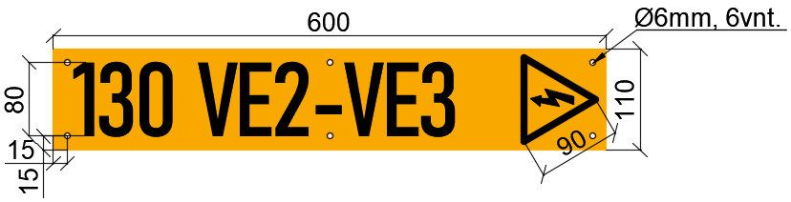
    - 330 kV oro linijos atramos žymėjimo lentelė:
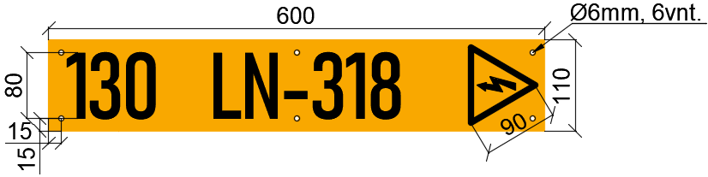
    - Lentelės prie metalinių atramų tvirtinamos per tris taškus.
- Lentelė tvirtinimui g/b atramose:
  - Reikalavimai lentelei:
- Pagamintos iš aliuminio arba aliuminio kompozito,
- Privalo būti atspari atmosferiniams poveikiams;
- Lentelės fonas geltonos spalvos;
- Raidės ir ženklai išspausti arba išfrezuoti;
- Raidžių aukštis 100 mm;
- Užrašų ir ženklų spalva juoda;
- Linijos pavadinimo ir grandies numerio žymenų raidžių šriftas turi būti ARIAL;
  - Lentelės gabaritiniai matmenys: plotis 300 mm, aukštis 400 mm. Lentelėje turi būti:
- Įspėjamasis ženklas („Atsargiai įtampa“);
- OL linijos pavadinimo (NERIS-PABRADĖ) trumpinys (NR-PB) ir OL grandies numeris (I arba II);
- OL atramos eilės numeris (128);

  - Lentelių, naudojamų gelžbetoninėse atramose pavyzdžiai:
    - 110 kV dvigrandės oro linijos atramos žymėjimo lentelė:
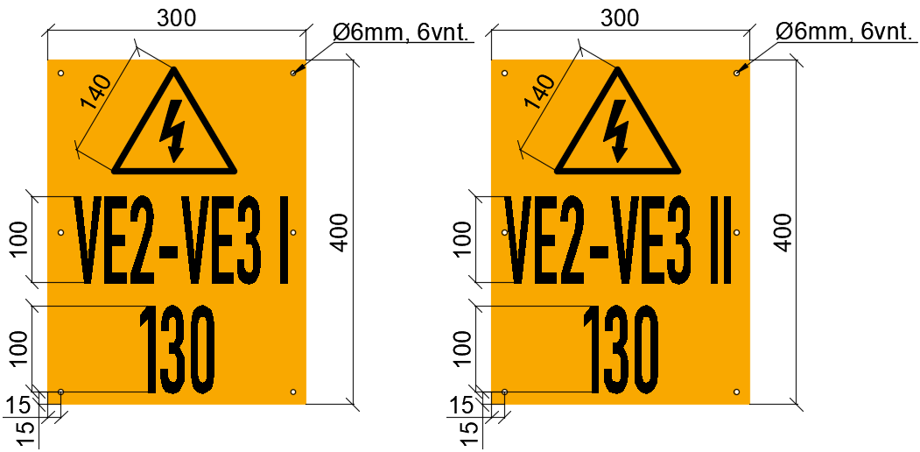

    - 110 kV viengrandės oro linijos atramos žymėjimo lentelė:
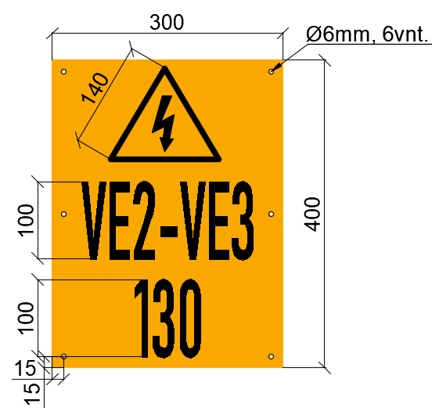

    - 330 kV oro linijos atramos žymėjimo lentelė:
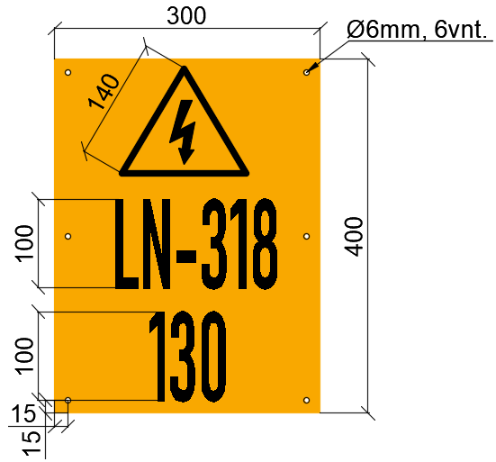

    - Lentelės prie metalinių atramų tvirtinamos per tris taškus.
- Lentelės tvirtinamos nerūdijančio plieno viela arba apkaba, vielos storis nemažesnis kaip 0,7 mm bet nestoresnis kaip 1,2 mm.

PRIEDAS Nr. 20
VALDYMO PRIJUNGINIŲ TIPAI
Pastaba: žalia spalva apvesti elektros įrenginiai reiškia valdymo prijunginį.
